PODER JUDICIAL
TRIBUNAL ELECTORAL DEL PODER JUDICIAL DE LA FEDERACION

MANUAL de Procedimientos para la recepción, validación y trámite de requisiciones de suministros.

Al margen un sello con el Escudo Nacional, que dice: Estados Unidos Mexicanos.- Tribunal Electoral del Poder Judicial de la Federación.- Comisión de Administración.- Secretaría.- Secretaría Administrativa.- Coordinación de Adquisiciones, Servicios y Obra Pública.
MANUAL DE PROCEDIMIENTOS PARA LA RECEPCIÓN, VALIDACIÓN Y TRÁMITE DE REQUISICIONES DE SUMINISTROS
INDICE
Presentación
Objetivo
Marco Jurídico
Glosario
Descripción del procedimiento:
Requisición de Suministros para la adquisición de bienes
Diagrama de Flujo
Requisición de Suministros para la contratación de servicios
Diagrama de Flujo
Formatos:
Requisición de Suministros
Instructivo

PRESENTACIÓN ______________________________________________________________________
El Tribunal Electoral del Poder Judicial de la Federación, en cumplimiento irrestricto a lo dispuesto por el artículo 134 de la Constitución Política de los Estados Unidos Mexicanos, deberá administrar los recursos económicos que le sean asignados, con eficiencia, eficacia, economía, transparencia y honradez.
La Coordinación de Adquisiciones, Servicios y Obra Pública, es la encargada de la administración de los recursos materiales, servicios y obra pública; así como de los programas y acciones integrales en el ámbito de su competencia, para atender las necesidades del Tribunal Electoral del Poder Judicial de la Federación.
En cumplimiento a lo anterior, las diversas Unidades Administrativas podrán solicitar adquisiciones de bienes y servicios, a través de una requisición de suministros, para ello, se formuló el presente “Manual de Procedimiento para la Recepción, Validación y Trámite de Requisiciones de Suministros”, el cual define y delimita las funciones y responsabilidades de las Unidades Administrativas y de los servidores públicos que intervienen en el desarrollo del procedimiento que nos ocupa.
OBJETIVO ___________________________________________________________________________
Establecer los recursos y actividades que deberán observar las Unidades Administrativas del Tribunal Electoral del Poder Judicial de la Federación para elaborar las requisiciones de suministros de bienes y servicios, así como su recepción, validación, trámite y autorización de manera oportuna por parte de la Coordinación de Adquisiciones, Servicios y Obra Pública.
MARCO JURÍDICO _____________________________________________________________________
- Constitución Política de los Estados Unidos Mexicanos.
- Ley Orgánica del Poder Judicial de la Federación.
- Ley del Impuesto al Valor Agregado.
- Ley del Impuesto Sobre la Renta.
- Ley Federal Anticorrupción en Contrataciones Públicas.
- Ley Federal de Presupuesto y Responsabilidad Hacendaria.
- Ley Federal de Responsabilidades Administrativas de los Servidores Públicos.
- Ley General de Bienes Nacionales.
- Ley General de Transparencia y Acceso a la Información Pública.
- Ley Federal de Transparencia y Acceso a la Información Pública.
- Reglamento de la Ley del Impuesto al Valor Agregado.
- Reglamento de la Ley del Impuesto sobre la Renta.
- Reglamento de la Ley Federal de Presupuesto y Responsabilidad Hacendaria.
- Acuerdo General para la aplicación de la Ley Federal Anticorrupción en Contrataciones en el Tribunal Electoral del Poder Judicial de la Federación.
- Acuerdo General que regula los procedimientos de adquisición, arrendamiento de bienes muebles, prestación de servicios, obra pública y los servicios relacionados con la misma, del Tribunal Electoral del Poder Judicial de la Federación.
- Acuerdo General de Transparencia, Acceso a la Información y Protección de Datos Personales del Tribunal Electoral.
- Acuerdo que emita la Comisión de Administración para el ejercicio fiscal correspondiente, mediante el cual apruebe lo Montos Máximos de actuación para los procedimientos de adjudicación para las adquisiciones, arrendamientos, prestación de servicios y obra pública en el Tribunal Electoral del Poder Judicial de la Federación.
- Acuerdo General de Administración del Tribunal Electoral del Poder Judicial de la Federación.
- Acuerdo General por el que se establecen las Bases para la Implementación del Sistema de Gestión de Control Interno y de Mejora Continua en el Tribunal Electoral del Poder Judicial Federación.
- Lineamientos de transparencia en las adquisiciones, arrendamientos, contratación de servicios y obra pública que realiza el Tribunal Electoral del Poder Judicial de la Federación.
- Lineamientos para el manejo de fondos fijos o revolventes del Tribunal Electoral del Poder Judicial de la Federación.
- Manual de Procedimientos para la Adquisición de Bienes, Arrendamientos y Prestación de Servicios Mediante Licitación Pública.
- Manual de Procedimientos para la Adquisición de Bienes, Arrendamientos y Prestación de Servicios Mediante Invitación Restringida.
- Manual de Procedimientos para la Adquisición de Bienes, Arrendamientos y Prestación de Servicios Mediante Adjudicación Directa.
- Clasificador por Objeto del Gasto del Tribunal Electoral del Poder Judicial de la Federación.
- Plan de Implementación del Sistema de Gestión de Control Interno y Mejora Continua del Tribunal Electoral del Poder Judicial de la Federación.
- Código Modelo de Ética Judicial Electoral.
GLOSARIO ___________________________________________________________________________
Acuerdo General: El Acuerdo General que regula los procedimientos de adquisición, arrendamiento de bienes muebles, prestación de servicios, obra pública y los servicios relacionados con la misma, del Tribunal Electoral del Poder Judicial de la Federación.
Área Solicitante: Cualquier área del Tribunal Electoral que requiera de bienes y servicios, a fin de llevar a cabo las actividades que la misma tiene encomendadas.
Bienes: Artículos o muebles propiedad del Tribunal Electoral del Poder Judicial de la Federación, empleados para satisfacer sus necesidades.
Comprador: Servidor público de nivel operativo, adscrito a la Dirección de Adquisiciones; cuya función consiste en solicitar y recibir cotizaciones a los diversos proveedores de bienes y prestadores de servicios, con la finalidad de sustanciar los procedimientos de adquisición llevados a cabo por la Coordinación de Adquisiciones, Servicios y Obra Pública.
Dirección de Adquisiciones: Dirección de Adquisiciones adscrita a la Jefatura de Unidad de Adquisiciones.
Jefatura de Adquisiciones: Jefatura de Unidad de Adquisiciones adscrita a Coordinación de Adquisiciones, Servicios y Obra Pública.
Requisición de Suministros: Formato que utilizan las diferentes Unidades Administrativas del Tribunal Electoral del Poder Judicial de la Federación para requerir bienes o servicios que les permita dar cumplimiento a los objetivos, tareas y programas institucionales.
SAITE: Sistema de Administración Integral del Tribunal Electoral.
Servicios: Prestación destinada a satisfacer alguna necesidad del Tribunal Electoral del Poder Judicial de la Federación, exceptuando la venta de bienes muebles.
Subdirección de Control de Requisiciones: Subdirección de Control de Requisiciones y Seguimiento de Pedidos adscrita a la Dirección de Adquisiciones.
Suficiencia Presupuestal: Es la verificación y certificación que la Unidad de Programación y Presupuesto emite para garantizar que existen recursos presupuestales suficientes en la partida de gasto correspondiente.
Tribunal Electoral: El Tribunal Electoral del Poder Judicial de la Federación.

DESCRIPCIÓN DEL PROCEDIMIENTO ____________________________________________________
Requisición de Suministros para la adquisición de bienes.
ÁREA RESPONSABLE | ACTIVIDADES | FORMATOS U OFICIOS
INICIA PROCEDIMIENTO
Área Solicitante | 1.- Elabora y autoriza en el SAITE la requisición de suministros, asignándole automáticamente un folio progresivo.  Se imprime el formato de requisición y se firma en los espacios de solicitante y titular del Área Solicitante.  Cuando la complejidad de los bienes a adquirir así lo requiera, adjuntará anexo técnico, referencias o documentación informativa y/o especificaciones del artículo que se requiere.  Si la contratación solicitada rebasa un ejercicio presupuestal, deberá integrarse la autorización plurianual para el ejercicio de recursos por parte de la Comisión de Administración. Tratándose de bienes catalogados como tecnologías de la información y comunicación, se deberá anexar la autorización de la Dirección General de Sistemas. Cuando se trate de contrataciones clasificadas como de orden social, deberán incluir la autorización de la Secretaría Administrativa.  En todos los casos, las requisiciones deberán incluir la certificación de la suficiencia presupuestal o el anteproyecto de presupuesto, según sea el caso.  Una vez realizado lo anterior, la turna a la Subdirección de Control de Requisiciones. | Requisición de Suministros/Anexo Técnico

Subdirección de Control de Requisiciones | 2.- Recibe físicamente la requisición de suministros verificando que: a) se encuentre debidamente requisitada, en su caso, dar la asesoría necesaria para que se complemente adecuadamente; b) los bienes se encuentren debidamente descritos, conteniendo las especificaciones, características técnicas tales como: tipo, medidas, color, material, entre otras, que permitan agilizar su adquisición; c) tenga una breve justificación que explique los motivos para solicitar la adquisición de los bienes requeridos.  Las requisiciones de suministros se deberán ingresar con la suficiente anticipación que permita desahogar todas las etapas del procedimiento de adjudicación. | Requisición de Suministros
3.- ¿La Requisición de Suministros se encuentra debidamente requisitada?
Sí: Continua en la actividad 5
No: Continúa en la actividad 4
Subdirección de Control de Requisiciones | 4.- Regresa la Requisición de Suministros al Área Solicitante, señalándole las inconsistencias para que sea debidamente requisitada; regresando a la actividad número 1 de este procedimiento. | Requisición de Suministros
Subdirección de Control de Requisiciones | 5.- Sella de recibido la Requisición de Suministros, anota fecha y hora de recepción, entregando una copia de la misma al Área Solicitante. | Requisición de Suministros
Subdirección de Control de Requisiciones | 6.- Presenta la Requisición de Suministros a consideración de la persona titular de la Dirección de Adquisiciones, para que determine el procedimiento de adquisición a seguir. | Requisición de Suministros
Dirección de Adquisiciones | 7. Recibe la Requisición de Suministros, la analiza y conforme a las características de los bienes a adquirir, determina el procedimiento de adquisición idóneo. Asigna mediante el SAITE al comprador que realizará el procedimiento de adquisición, y turna la Requisición a la persona titular de la Jefatura de Unidad de Adquisiciones. | Requisición de Suministros
Jefatura de Adquisiciones | 8.- Recibe la Requisición de Suministros, la revisa y asienta su firma, turnándola a la persona titular de la Coordinación de Adquisiciones, Servicios y Obra Pública, a efecto de obtener su aprobación y firma. | Requisición de Suministros
Coordinación de Adquisiciones, Servicios y Obra Pública | 9.- Revisa la Requisición de Suministros y asienta su firma en el espacio de “Aprobó” y la regresa a la Subdirección de Control de Requisiciones para continuar con su trámite. | Requisición de Suministros
Subdirección de Control de Requisiciones | 10.- Entrega el original de la Requisición de Suministros con las firmas respectivas al comprador que llevará a cabo el correspondiente procedimiento de adquisición, recabando su firma en copia como acuse de recibo e informa a la Dirección de Adquisiciones para su seguimiento. | Requisición de Suministros
 | 11.- A efecto de adjudicar los bienes requeridos y con base en su naturaleza, se continuará con lo establecido en los respectivos Manuales de Procedimientos.
TERMINA EL PROCEDIMIENTO
DIAGRAMA DE FLUJO _________________________________________________________________

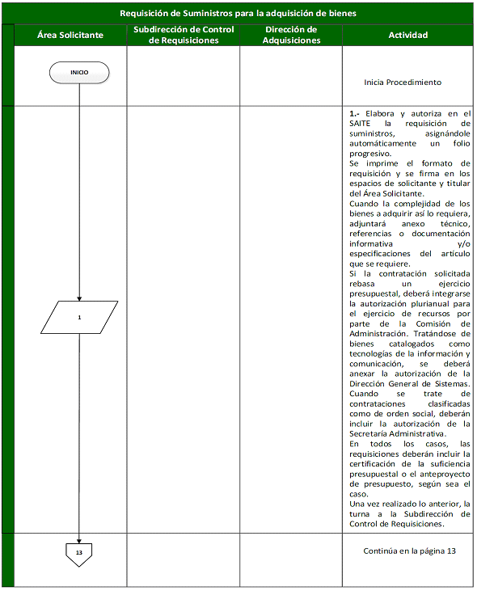

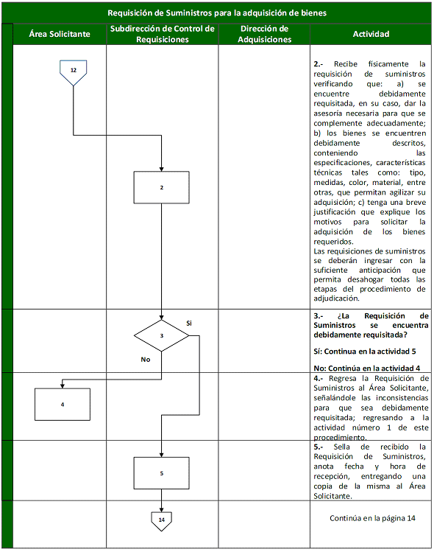

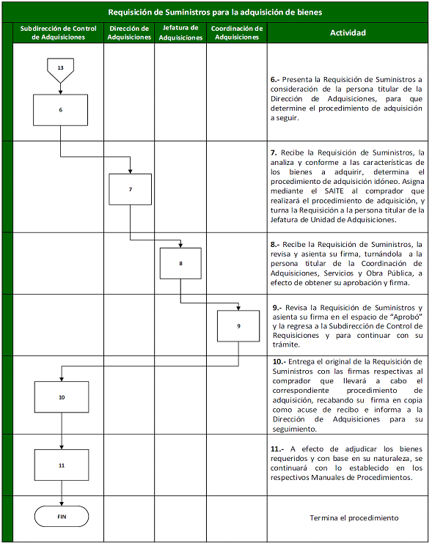

DESCRIPCIÓN DEL PROCEDIMIENTO ____________________________________________________
Requisición de Suministros para la contratación de servicios.
ÁREA RESPONSABLE | ACTIVIDADES | FORMATOS U OFICIOS
INICIA PROCEDIMIENTO
Área Solicitante | 1.- Elabora y autoriza en el SAITE la requisición de suministros, asignándole automáticamente un folio progresivo.  Se imprime el formato de requisición y se firma en los espacios de solicitante y titular del Área Solicitante.  Cuando la complejidad de los servicios a contratar así lo requiera, adjuntará anexo técnico, referencias o documentación informativa y/o especificaciones del servicio que se requiere.  Si la contratación solicitada rebasa un ejercicio presupuestal, deberá integrarse la autorización plurianual para el ejercicio de recursos por parte de la Comisión de Administración. Tratándose de servicios catalogados como tecnologías de la información y comunicación, se deberá anexar la autorización de la Dirección General de Sistemas. Cuando se trate de contrataciones clasificadas como de orden social, deberán incluir la autorización de la Secretaría Administrativa.  En todos los casos, las requisiciones deberán incluir la certificación de la suficiencia presupuestal o el anteproyecto de presupuesto, según sea el caso.  Una vez realizado lo anterior, la turna a la Subdirección de Control de Requisiciones. | Requisición de Suministros/Anexo Técnico
Subdirección de Control de Requisiciones | 2.- Recibe físicamente la requisición de suministros verificando que: a) se encuentre debidamente requisitada, en su caso, dar la asesoría necesaria para que se complemente adecuadamente; b) los servicios se encuentren debidamente descritos, conteniendo las especificaciones necesarias que permitan agilizar su contratación; c) tenga una breve justificación que explique los motivos para solicitar la contratación de los servicios requeridos.  Las requisiciones de suministros se deberán ingresar con la suficiente anticipación que permita desahogar todas las etapas del procedimiento de adjudicación. | Requisición de Suministros

3.- ¿La Requisición de Suministros se encuentra debidamente requisitada?
Sí: Continua en la actividad 5.
No: Continúa en la actividad 4.
Subdirección de Control de Requisiciones | 4.- Regresa la Requisición de Suministros al Área Solicitante, señalándole las inconsistencias para que sea debidamente requisitada; regresando a la actividad número 1 de este procedimiento. | Requisición de Suministros
Subdirección de Control de Requisiciones | 5.- Sella de recibido la Requisición de Suministros, anota fecha y hora de recepción, entregando una copia de la misma al Área Solicitante. | Requisición de Suministros
Subdirección de Control de Requisiciones | 6.- Presenta la Requisición de Suministros a consideración de la persona titular de la Dirección de Adquisiciones, para que determine el procedimiento de adquisición a seguir. | Requisición de Suministros
Dirección de Adquisiciones | 7. Recibe la Requisición de Suministros la analiza y conforme a las características de los servicios a contratar, determina el procedimiento de adquisición idóneo. Asigna mediante el SAITE al comprador que realizará el procedimiento de adquisición, turnando la Requisición a la persona titular de la Unidad de Adquisiciones. | Requisición de Suministros
Jefatura de Adquisiciones | 8.- Recibe la Requisición de Suministros, la revisa y asienta su firma, turnándola a la persona titular de la Coordinación de Adquisiciones, Servicios y Obra Pública, a efecto de obtener su aprobación y firma. | Requisición de Suministros
Coordinación de Adquisiciones, Servicios y Obra Pública | 9.- Revisa la Requisición de Suministros asentando su firma en el espacio de “Aprobó” y la regresa a la Subdirección de Control de Requisiciones para continuar con su trámite. | Requisición de Suministros
Subdirección de Control de Requisiciones | 10.- Entrega el original de la Requisición de Suministros con las firmas respectivas al comprador que llevará a cabo el correspondiente procedimiento de contratación, recabando su firma en copia como acuse de recibo e informa a la Dirección de Adquisiciones para su seguimiento. | Requisición de Suministros
 | 11.- A efecto de contratar los servicios requeridos y con base en su naturaleza, se continuará con lo establecido en los respectivos Manuales de Procedimientos.
TERMINA EL PROCEDIMIENTO
DIAGRAMA DE FLUJO _________________________________________________________________

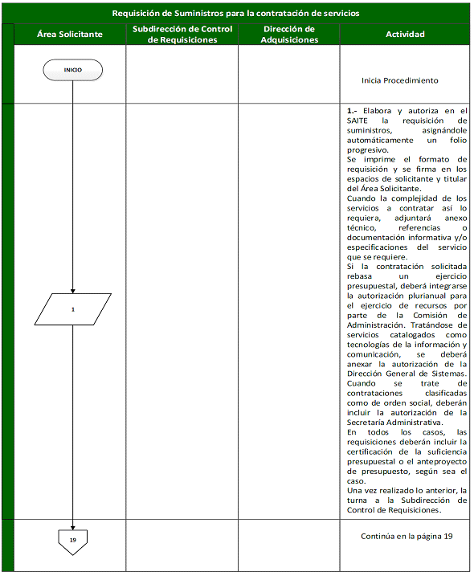

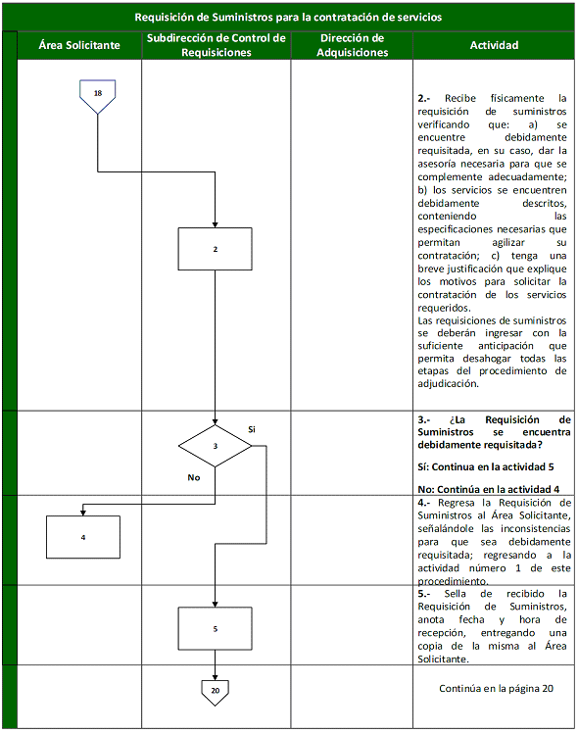

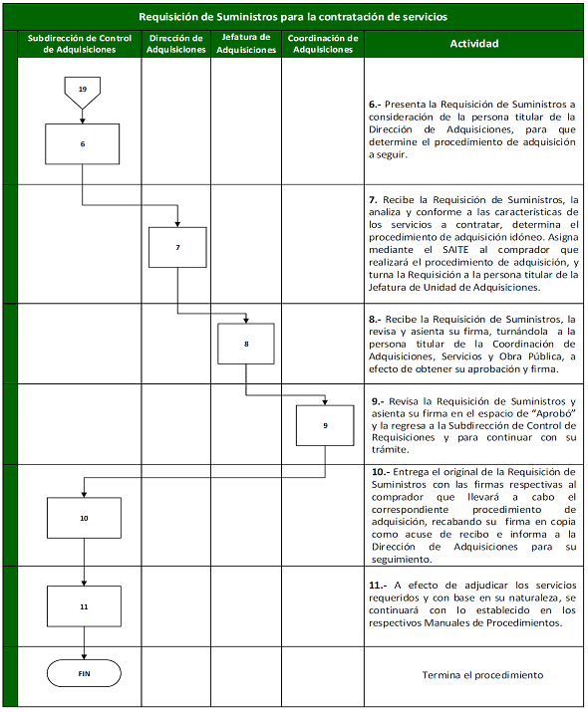

FORMATOS __________________________________________________________________________

REQUISICIÓN DE SUMINISTROS

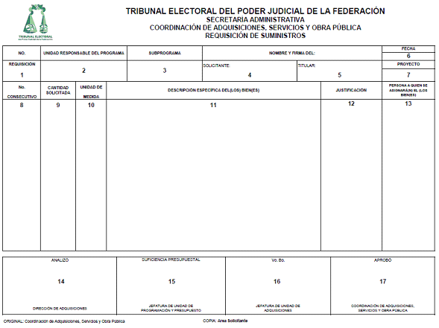

NÚMERO DE LA FORMA |  | NOMBRE DE LA FORMA  REQUISICIÓN DE SUMINISTROS
INSTRUCTIVO
No. | DATOS | INSTRUCCIONES
1.- | No. Requisición: | El SAITE genera automáticamente el número de folio consecutivo de control asignado a la requisición, considerando el número al inicio del año.
2.- | Unidad Responsable del Programa: | El SAITE genera automáticamente el nombre de la Unidad Responsable.
3.- | Subprograma: | El SAITE genera automáticamente el nombre del Subprograma.
4.- | Solicitante: | Anotar el nombre completo y firma del funcionario público solicitante.
5.- | Titular: | Especificar en este espacio el nombre completo y la firma del titular del área.
6.- | Fecha: | El SAITE registra la fecha (día, mes y año) en que el área solicitante requisita el formato.
7.- | Proyecto: | Anotar el nombre del Proyecto.
8.- | N° Consecutivo: | Anotar el número consecutivo que le corresponde a cada artículo o servicio solicitado.
9.- | Cantidad Solicitada: | Anotar la cantidad solicitada por cada artículo, material, suministro o servicio enlistado.
10.- | Unidad de Medida: | Especificar la unidad de medida de los materiales, suministros o servicios que se están solicitando, como: pieza, servicio, paquete, metros, cajas, etc.
11.- | Descripción: | Anotar en forma clara, precisa y completa las especificaciones de cada uno de los artículos o servicios requeridos.
12.- | Justificación: | Asentar una breve justificación del porque se requiere el bien o servicio solicitado.
13.- | Persona a quien se asignará(n) el (los) bien(es) | Anotar el Nombre de la(s) persona(s) a quien se asignará(n) el (los) bien(es) o servicio(s) solicitado(s)
14.- | Analizó: | Asentar la firma de la persona titular de la Dirección de Adquisiciones, responsable de analizar las requisiciones recibidas para su atención.
15.- | Suficiencia presupuestal: | Anotar el número de oficio, mediante el cual la Jefatura de Unidad de Programación y Presupuesto otorga la suficiencia presupuestal.
16.- | Vo. Bo.: | Asentar la firma de la persona titular de la Jefatura de Unidad de Adquisiciones emitiendo el visto bueno de la requisición formulada; previo análisis, validación y certificación de suficiencia presupuestal de los funcionarios competentes para ello.
17.- | Aprobó: | Asentar la firma de la persona titular de la Coordinación de Adquisiciones, Servicios y Obra Pública, aprobando la requisición formulada.
TRANSITORIOS
PRIMERO.- El presente Manual de Procedimientos para la Recepción, Validación y Trámite de Requisiciones de Suministros, entrará en vigor el día de su publicación en el Diario Oficial de la Federación.
SEGUNDO.- Se abroga el Manual de Procedimientos para la Recepción, Validación y Trámite de Requisiciones de Suministros aprobado por el Pleno de la Comisión de Administración del Tribunal Electoral del Poder Judicial de la Federación mediante acuerdo 141/S5(17-V-2016) emitido en la Quinta Sesión Ordinaria de 2016.
TERCERO.- Para su mayor difusión, publíquese en las páginas de Internet e Intranet del Tribunal Electoral del Poder Judicial de la Federación.
EL SUSCRITO, LICENCIADO JORGE ENRIQUE MATA GÓMEZ, SECRETARIO DE LA COMISIÓN DE ADMINISTRACIÓN DEL TRIBUNAL ELECTORAL DEL PODER JUDICIAL DE LA FEDERACIÓN, CON FUNDAMENTO EN LO DISPUESTO EN EL ARTÍCULO 170, FRACCIÓN VIII, DEL REGLAMENTO INTERNO DEL CITADO ÓRGANO JURISDICCIONAL.
CERTIFICA
Que la presente copia en 13 fojas impresas por ambos lados, corresponde al MANUAL DE PROCEDIMIENTOS PARA LA RECEPCIÓN, VALIDACIÓN Y TRÁMITE DE REQUISICIONES DE SUMINISTROS, aprobado por la Comisión de Administración mediante Acuerdo 085/S4(6-IV-2017), emitido en la Cuarta Sesión Ordinaria, celebrada el 6 de abril de 2017, que obra en los archivos de la Dirección General de Asuntos Jurídicos. DOY FE
Ciudad de México, 20 de abril de 2017.- El Secretario de la Comisión de Administración del Tribunal Electoral del Poder Judicial de la Federación, Jorge Enrique Mata Gómez.- Rúbrica.

MANUAL de Procedimientos para la adquisición de bienes, arrendamientos, prestación de servicios, obra pública y los servicios relacionados con la misma, mediante licitación pública.

Al margen un sello con el Escudo Nacional, que dice: Estados Unidos Mexicanos.- Tribunal Electoral del Poder Judicial de la Federación.- Comisión de Administración.- Secretaría.- Secretaría Administrativa.- Coordinación de Adquisiciones, Servicios y Obra Pública.
MANUAL DE PROCEDIMIENTOS PARA LA ADQUISICIÓN DE BIENES, ARRENDAMIENTOS, PRESTACIÓN DE SERVICIOS, OBRA PÚBLICA Y LOS SERVICIOS RELACIONADOS CON LA MISMA, MEDIANTE LICITACIÓN PÚBLICA
ÍNDICE
Presentación
Objetivo
Marco Jurídico
Glosario
Descripción del procedimiento
Licitación Pública para la Adquisición de Bienes, Arrendamientos y Contratación de Servicios (excepto los relacionados con obra pública)
Licitación Pública para la Contratación de Obra Pública y Servicios Relacionados con la Misma
Diagrama de flujo
Licitación Pública para la Adquisición de Bienes, Arrendamientos y Contratación de Servicios (excepto los relacionados con obra pública)
Licitación Pública para la Contratación de Obra Pública y Servicios Relacionados con la Misma
Transitorios
PRESENTACIÓN ______________________________________________________________________
La Licitación pública, prevista en el Título Cuarto, Capítulo Segundo, del Acuerdo General que regula los procedimientos de adquisición, arrendamiento de bienes muebles, prestación de servicios, obra pública y los servicios relacionados con la misma, del Tribunal Electoral del Poder Judicial de la Federación (Acuerdo General), es el procedimiento público mediante el cual el Tribunal Electoral asigna o adjudica a la persona física o moral que le ofrece las condiciones más convenientes en las adquisiciones de bienes, arrendamientos, prestación de servicios y obra pública y los servicios relacionados con la misma.
El presente instrumento normativo, describe paso a paso las actividades y tareas necesarias para sustanciar los procedimientos de Licitación Pública, determinando responsables y estableciendo funciones, para garantizar estándares de gestión en los mencionados procedimientos, para que el Tribunal Electoral de cumplimiento a sus actividades y obligaciones constitucionales y legales.
Los procedimientos descritos en el presente Manual de Procedimientos son:
- Licitación Pública para la Adquisición de Bienes, Arrendamientos y Contratación de Servicios (excepto los relacionados con obra pública).
- Licitación Pública para la Contratación de Obra Pública y Servicios Relacionados con la Misma.
OBJETIVO ___________________________________________________________________________
Establecer las actividades que deberán observar y llevar a cabo las y los servidores públicos del Tribunal Electoral involucrados en el inicio, desarrollo y conclusión de los procedimientos de licitación pública, para la adquisición de bienes, arrendamientos, prestación de servicios, obra pública y los servicios relacionados con la misma, con eficiencia, eficacia, economía, transparencia y honradez a fin de obtener las mejores condiciones en cuanto a precio, calidad, financiamiento, oportunidad y demás circunstancias pertinentes, conforme a lo dispuesto por el artículo 134 Constitucional y el Acuerdo General que regula los procedimientos de adquisición, arrendamiento de bienes muebles, prestación de servicios, obra pública y los servicios relacionados con la misma, del Tribunal Electoral del Poder Judicial de la Federación.
MARCO JURÍDICO _____________________________________________________________________
- Constitución Política de los Estados Unidos Mexicanos.
- Ley Orgánica del Poder Judicial de la Federación.
- Ley General de Bienes Nacionales.
- Ley General de Transparencia y Acceso a la Información Pública.
- Ley Federal de Transparencia y Acceso a la Información Pública.
- Ley Federal Anticorrupción en Contrataciones Públicas.
- Ley Federal de Presupuesto y Responsabilidad Hacendaria.
- Ley Federal de Responsabilidades Administrativas de los Servidores Públicos.
- Ley de Fiscalización y Rendición de Cuentas de la Federación.
- Ley del Diario Oficial de la Federación y Gacetas Gubernamentales.
- Ley del Impuesto al Valor Agregado.
- Ley del Impuesto Sobre la Renta.
- Reglamento de la Ley del Impuesto al Valor Agregado.
- Reglamento de la Ley del Impuesto sobre la Renta.
- Reglamento de la Ley Federal de Presupuesto y Responsabilidad Hacendaria.
- Reglamento de la Ley Federal de Transparencia y Acceso a la Información Pública Gubernamental.
- Reglamento Interno del Tribunal Electoral del Poder Judicial de la Federación.
- Acuerdo General de Administración del Tribunal Electoral del Poder Judicial de la Federación.
- Acuerdo General para la aplicación de la Ley Federal Anticorrupción en Contrataciones en el Tribunal Electoral del Poder Judicial de la Federación.
- Acuerdo General por el que se establecen las Bases para la Implementación del Sistema de Gestión de Control Interno y de Mejora Continua en el Tribunal Electoral del Poder Judicial de la Federación.
- Acuerdo General que regula los procedimientos de adquisición, arrendamiento de bienes muebles, prestación de servicios, obra pública y los servicios relacionados con la misma, del Tribunal Electoral del Poder Judicial de la Federación.
- Acuerdo General del Comité Coordinador para homologar criterios en materia administrativa e interinstitucional de Poder Judicial de la Federación, por el que se establecen las medidas de carácter general de racionalidad, disciplina presupuestal y modernización de la gestión para el ejercicio fiscal que corresponda.
- Lineamientos de transparencia en las adquisiciones, arrendamientos, contratación de servicios y obra pública que realiza el Tribunal Electoral del Poder Judicial de la Federación.
- Lineamientos para el Trámite y Control de Egresos del Tribunal Electoral del Poder Judicial de la Federación.
- Lineamientos para la Administración, Adquisición, Arrendamiento y Desincorporación de Bienes Inmuebles.
- Lineamientos de seguridad, higiene y protección ambiental, para contratistas que desarrollen trabajos en edificios del Tribunal Electoral del Poder Judicial de la Federación.
- Clasificador por Objeto del gasto del Tribunal Electoral del Poder Judicial de la Federación.
- Código Modelo de Ética Judicial Electoral.
- Plan de Implementación del Sistema de Gestión de Control Interno y Mejora Continua del Tribunal Electoral del Poder Judicial de la Federación.
GLOSARIO ___________________________________________________________________________
ACTA CIRCUNSTANCIADA: Documento en el que se hacen constar los hechos acontecidos durante el desarrollo de un evento.
ACTO DE APERTURA: Es el acto en el que la o el servidor público designado en términos del artículo 23, fracción IV del Acuerdo General, recibe de los licitantes sus propuestas técnicas y económicas, así como su documentación legal y contable, y da apertura a las mismas; se lleva a cabo en sesión pública el día y hora señalados en las Bases y la Convocatoria, y es videograbada.
ACUERDO DEL COMITÉ: Es el documento que contiene la determinación del Comité de Adquisiciones, Arrendamientos, Prestación de Servicios y Obra Pública respecto de los asuntos presentados para su autorización.
ACUERDO GENERAL: Acuerdo General que regula los procedimientos de adquisición, arrendamiento de bienes muebles, prestación de servicios, obra pública y los servicios relacionados con la misma, del Tribunal Electoral del Poder Judicial de la Federación.
ADQUISICIONES: Los actos en virtud de los cuales, por una parte, el proveedor se obliga a suministrar determinado bien o a prestar un servicio, y por la otra el Tribunal Electoral del Poder Judicial de la Federación, a pagar por ello un precio determinado en dinero, mediante la formalización de un contrato o pedido.
ANEXO M1: Formato en el que se asienta por parte de los licitantes, el conocimiento y consentimiento del artículo 43, segundo párrafo del Acuerdo General.
ANEXO TÉCNICO: Documento emitido por el Área Solicitante y/o Área Técnica, mediante el cual determina las características, operatividad, funcionalidad y demás circunstancias que deben reunir los bienes, servicios u obra pública requeridos por el Tribunal Electoral del Poder Judicial de la Federación.
ANTEPROYECTO DE PRESUPUESTO: Instrumento de la programación-presupuestación mediante el cual se asignan recursos presupuestarios con base en las estructuras programáticas y administrativa autorizadas.
ÁREA DE ADQUISICIONES: La Jefatura de Unidad de Adquisiciones, adscrita a la Coordinación de Adquisiciones.
ÁREA DE OBRAS: La Jefatura de Unidad de Control de Obras y Conservación, adscrita a la Coordinación de Adquisiciones.
ÁREA DE SISTEMAS: La Dirección General de Sistemas del Tribunal Electoral del Poder Judicial de la Federación.
ÁREA FINANCIERA: La Dirección General de Recursos Financieros del Tribunal Electoral del Poder Judicial de la Federación.
ÁREA JURÍDICA: La Dirección General de Asuntos Jurídicos del Tribunal Electoral del Poder Judicial de la Federación.
ÁREA SOLICITANTE: Aquella área del Tribunal Electoral del Poder Judicial de la Federación que requieran bienes, servicios, obra pública y servicios relacionados con la misma.
ÁREA TÉCNICA: Área del Tribunal Electoral del Poder Judicial de la Federación especialista en una materia.
ÁREAS PARTICIPANTES: Las Áreas Jurídica, Financiera, Solicitante y/o Técnica y de Adquisiciones, que por disposición del Acuerdo General participan en las diferentes etapas del procedimiento de Invitación a cuando menos tres proveedores o prestadores de servicios.
ARRENDADOR: La persona física o moral que otorga al Tribunal Electoral del Poder Judicial de la Federación, el uso, goce y disfrute temporal de un bien mueble, por un precio determinado en dinero.
BASES: Condiciones, cláusulas o estipulaciones específicas de tipo jurídico, técnico y económico, que se establecen para regular tanto el procedimiento de Licitación Pública, como el contrato de adjudicación que derive de ese procedimiento y su ejecución.
BASES TIPO: Son el modelo de bases autorizado por el Comité de Adquisiciones, Arrendamiento, Prestación de Servicios y Obra Pública.
CATÁLOGO DE CONCEPTOS: Listado que contiene y describe a detalle las cantidades y características de los trabajos a realizar, en dónde intervienen materiales, herramienta, equipo y mano de obra especializada necesarios para la construcción de un Proyecto Arquitectónico. Estos datos son extraídos del Proyecto Ejecutivo, los cuales contemplan clave del concepto, descripción, unidad de medición y la cantidad o volumen de obra.
COORDINACIÓN DE ADQUISICIONES: Coordinación de Adquisiciones, Servicios y Obra Pública.
COMISIÓN: Comisión de Administración del Tribunal Electoral del Poder Judicial de la Federación.
COMITÉ: El Comité de Adquisiciones, Arrendamientos, Prestación de Servicios y Obra Pública del Tribunal Electoral del Poder Judicial de la Federación.
CONTRALORÍA: Contraloría Interna del Tribunal Electoral del Poder Judicial de la Federación.
CONTRATISTA: La persona física o moral con la que se celebren contratos de Obra Pública y Servicios relacionados con la misma.
CONTRATO: Acuerdo de voluntades que manifiestan por escrito y en común, el Tribunal Electoral del Poder Judicial de la Federación y un proveedor, contratista, arrendador o prestador de servicios, en donde se plasman diversos derechos y obligaciones recíprocas, así como el objeto y las características del bien o servicio requerido, condiciones de pago, entrega, sanciones por incumplimiento y garantías, entre otros aspectos.
CONVOCATORIA: Documento a través del cual el Tribunal Electoral del Poder Judicial de la Federación difunde su necesidad de adquirir bienes, arrendamientos, prestación de servicios, obra pública y servicios relacionados con la misma, para que proveedores, arrendadores, prestadores de servicios, licitantes o contratistas interesados, presenten sus propuestas técnicas y económicas, así como la documentación legal y contable, para suministrar los bienes o servicios requeridos.
CONVOCATORIA TIPO: El modelo de convocatoria autorizado por el Comité de Adquisiciones, Arrendamientos, Prestación de Servicios y Obra Pública del Tribunal Electoral del Poder Judicial de la Federación.
DICTAMEN RESOLUTIVO ECONÓMICO: Documento que contiene la determinación derivada del análisis pormenorizado de las propuestas económicas presentadas por los proveedores, prestadores de servicios o contratistas participantes en los diversos procedimientos regulados en el Acuerdo General.
DICTAMEN RESOLUTIVO FINANCIERO: Documento que contiene la determinación del Área Financiera, derivada del análisis respecto de la situación contable y financiera en que se encuentran los proveedores, prestadores de servicios o contratistas participantes en los diversos procedimientos regulados en el Acuerdo General.
DICTAMEN RESOLUTIVO LEGAL: Documento que contiene la determinación del Área Jurídica, derivada del análisis y evaluación de la documentación legal presentada por los proveedores, prestadores de servicios o contratistas participantes en los diversos procedimientos regulados en el Acuerdo General.
DICTAMEN RESOLUTIVO TÉCNICO: Documento que contiene la determinación vertida por el Área Solicitante y/o el Área Técnica, derivada del análisis de la evaluación efectuada respecto del cumplimiento de los requisitos y características de los bienes a adquirir y/o servicio u obra a contratar, previstos en las bases de contratación respectivos.
DIRECCIÓN DE ADQUISICIONES: Dirección de Adquisiciones, adscrita al Área de Adquisiciones.
DIRECCIÓN DE LICITACIONES: Dirección de Licitaciones, adscrita al Área de Adquisiciones.
DIRECCIÓN DE PROYECTOS: Dirección de Proyectos, Planeación Física y Supervisión de Obras, adscrita al Área de Obras.
DOCUMENTACIÓN CONTABLE: Declaración Anual del Impuesto Sobre la Renta, correspondiente a los dos últimos ejercicios fiscales terminados, y en su caso, las declaraciones complementarias presentadas, así como las cifras consignadas en los Estados Financieros, tales como el total de ingresos netos y utilidad neta, para el caso del estado de resultados, así como el total de los rubros de activo, pasivo y capital contable en el caso del estado de posición financiera.
DOCUMENTACIÓN LEGAL: Documentación relativa a la constitución formal de una empresa y, de los testimonios notariales de modificación, según sea el caso.
DOF: Diario Oficial de la Federación, órgano de difusión del Gobierno Constitucional de los Estados Unidos Mexicanos, en el cual el Tribunal Electoral publica las convocatorias de las licitaciones para su difusión entre el público en general, a fin de lograr una mayor participación de interesados en las licitaciones públicas.
INFORME EJECUTIVO: Documento elaborado por el Área de Adquisiciones o el Área de Obras, que contiene, de manera sucinta, el desarrollo del procedimiento de Invitación a cuando menos tres proveedores o prestadores de servicios, los incidentes que en su caso se hayan presentado, los resultados de los dictámenes resolutivos legal, financiero, técnico y económico, junto con la propuesta de adjudicación al participante que cumpla con todos los requisitos establecidos en las bases y demás reglamentación que le sea aplicable y ofrezca las mejores condiciones para el Tribunal Electoral.
JUNTA DE ACLARACIONES: Evento que se efectúa cuando así lo determina el Tribunal Electoral del Poder Judicial de la Federación, en la convocatoria y en las bases, entre personal de éste y los diversos licitantes en el procedimiento, en el que previo al acto de apertura de propuestas, los funcionarios públicos atienden y dan respuesta a las dudas que llegaren a surgir respecto del procedimiento de licitación en general.
MATRICES DE CUMPLIMIENTO CUANTITATIVO: Lista de control de la documentación legal, contable, y requisitos técnicos y económicos solicitados en Bases, que sirve para hacer constar el cumplimiento cuantitativo de la documentación solicitada.
OFICIO DE AUTORIZACIÓN: Es el documento emitido por la Coordinación de Adquisiciones, por el que se autoriza al Área de Adquisiciones o al Área de Obras, según corresponda, el inicio de un procedimiento de licitación pública.
LICITANTE: La persona física o moral que, en atención a los intereses de un proveedor, prestador de servicios o contratista, acude en su representación a las diferentes etapas de los procedimientos de licitación pública.
PRESTADOR DE SERVICIOS: La persona física o moral que otorgue servicios de cualquier naturaleza, salvo los relacionados con obra pública.
PRESUPUESTO BASE: Es el valor referencial de los bienes, servicios, obra pública y servicios relacionados con la misma, a adquirir o contratar, y se determina por el Área de Adquisiciones y el Área de Obras mediante un valor aproximado o promedio de la información obtenida mediante las formas establecidas en el Acuerdo General.
PROPUESTA ECONÓMICA: Relación de costos por concepto solicitada en las bases de la licitación, donde se señala el precio ofertado por los licitantes.
PROPUESTA TÉCNICA: Descripción detallada de los bienes, arrendamientos, servicios, obra pública o servicios relacionados con la misma, solicitada en las bases de la licitación, cuya información técnica justifique su mejor aplicación.
PROVEEDOR: La persona física o moral que suministre bienes u ofrezca en arrendamiento bienes muebles.
REQUISICIÓN: Documento elaborado por el Área Solicitante en el cual se determinan los bienes, servicios u obra pública que requiere el Tribunal electoral.
SECRETARÍA ADMINISTRATIVA: La Secretaría Administrativa del Tribunal Electoral del Poder Judicial de la Federación.
SECRETARÍA TÉCNICA: Secretaría Técnica del Comité.
SERVICIOS: Prestación destinada a satisfacer alguna necesidad del Tribunal Electoral del Poder Judicial de la Federación, exceptuando la venta de bienes muebles.
SERVIDOR PÚBLICO AUTORIZADO: Es la o el servidor público adscrita o adscrito a la Coordinación de Adquisiciones, que se designa para presidir los eventos en los procedimientos de invitación a cuando menos tres proveedores o prestadores de servicios, en términos del artículo 23, fracción IV del Acuerdo General.
SUBDIRECCIÓN DE CONCURSOS: Subdirección de Control Presupuestal, Estimaciones, Normatividad, Gestoría y Concursos, adscrita a la Jefatura de Unidad de Control de Obras y Conservación.
SUBDIRECCIÓN DE OBRAS: Subdirección de Obras, Conservación y Supervisión de Obras, adscrita a la Jefatura de Unidad de Control de Obras y Conservación.
SUFICIENCIA PRESUPUESTAL: Es la verificación y certificación de la Unidad de Programación y Presupuesto (UPP) emite para garantizar que existen recursos presupuestales suficientes en la partida de gasto correspondiente.
SUSTANCIAR: Tramitar el procedimiento de licitación pública, desde la verificación de contar con todos los requisitos para iniciar el procedimiento, hasta la emisión de fallo, su posterior envío al Área Jurídica para la elaboración del contrato respectivo y el envío a la Secretaría Técnica de las videograbaciones de los eventos del mismo.
TESORERÍA: Jefatura de Unidad de Tesorería, adscrita al Área Financiera.
TRIBUNAL: Tribunal Electoral del Poder Judicial de la Federación.
VISITA: Es el evento programado en la Convocatoria y Bases, cuando así lo determine el Tribunal, para que los proveedores, prestadores de servicios, licitantes y contratistas conozcan las instalaciones en que se entregarán o instalarán los bienes, se prestarán los servicios o donde se ejecutará la obra pública o los servicios relacionados con la misma, a la que asistirá un representante de las siguientes áreas: Solicitante y/o Técnica, Jurídica, Contraloría, y de Adquisiciones y/o de Obras.
DESCRIPCIÓN DEL PROCEDIMIENTO ____________________________________________________
Licitación Pública para la Adquisición de Bienes, Arrendamientos y Contratación de Servicios (excepto los relacionados con obra pública).
DESCRIPCIÓN DEL PROCEDIMIENTO
ÁREA O PUESTO | ACTIVIDADES | FORMATOS U OFICIOS
Dirección de Licitaciones | Este procedimiento es posterior a la actividad establecida en el Manual de Procedimientos de Requisiciones, consistente en el envío que realiza la Dirección de Adquisiciones a la Dirección de Licitaciones, del expediente que contenga la requisición, el presupuesto base, el anexo técnico, la suficiencia presupuestal o el anteproyecto de presupuesto y, en caso de ser necesaria la autorización de la plurianualidad.  INICIO DEL PROCEDIMIENTO  1. Recibe de la Dirección de Adquisiciones el expediente de la Requisición.  2. Revisa que la documentación soporte esté completa y que la suficiencia presupuestal esté vigente.  a) Si está completa la documentación y vigente la suficiencia presupuestal, acusa de recibido el expediente y continúa en la actividad del numeral 3;  b) Si no está completa la documentación y/o vigente la suficiencia presupuestal, no recibe el expediente, señala lo que hace falta y lo regresa a la Dirección de Adquisiciones para que se integre correctamente el expediente y se regresa a la actividad del numeral 1.  3. Elabora proyectos de oficio de autorización y de solicitud de recursos económicos para pagar la publicación de la convocatoria en el DOF, y los envía al Área de Adquisiciones. | Requisición de Suministros  Presupuesto Base  Anexo Técnico  Suficiencia Presupuestal o Anteproyecto de presupuesto Autorización de plurianualidad  Oficio de autorización  Oficio de solicitud de recursos para publicar
Área de Adquisiciones | 4. Recibe los proyectos de oficio de autorización y de solicitud de recursos económicos para pagar la publicación de la convocatoria en el DOF, los revisa y en su caso realiza los ajustes que considere necesarios, rubrica y envía a la Coordinación de Adquisiciones. | Oficio de autorización  Oficio de solicitud de recursos
Coordinación de Adquisiciones | 5. Recibe los proyectos de oficio, los revisa y:  a) Si está de acuerdo:  I. Firma el oficio de autorización y lo envía a la Dirección de Licitaciones para continuar en la actividad del numeral 6.  II. Firma el oficio de solicitud de recursos económicos para pagar la publicación de la convocatoria en el DOF, y lo envía a la Secretaría Administrativa.  b) Si no está de acuerdo con alguno o ambos proyectos de oficio, los devuelve junto con sus observaciones a la Dirección de Licitaciones para que se proceda en términos de la actividad del numeral 3. | Oficio de solicitud de recursos para publicar

Dirección de Licitaciones | 6. Recibe el oficio de autorización firmado y lo anexa al expediente.  7. Elabora a partir de la Convocatoria Tipo y de lo autorizado por la Coordinación de Adquisiciones, el proyecto de Convocatoria de la licitación pública  8. Elabora, a partir de las Bases Tipo y el Anexo Técnico proporcionado por el Área Solicitante y/o Área Técnica, el proyecto de Bases de la licitación pública.  9. Envía los proyectos de Convocatoria y Bases al Área de Adquisiciones. | Oficio de autorización  Proyecto de Convocatoria y Bases
Área de Adquisiciones | 10. Recibe los proyectos de Convocatoria y Bases, los revisa y:  a) Si no está de acuerdo con alguno o ambos proyectos, realiza los cambios que estime pertinentes y los devuelve a la Dirección de Licitaciones para que se proceda en los términos del siguiente inciso.  b) Si está de acuerdo con los proyectos, realiza los siguiente:  I. Rubrica la Convocatoria y la envía a la Coordinación de Adquisiciones, quien continúa en la actividad del numeral 13.  II. Devuelve el proyecto de Bases a la Dirección de Licitaciones para que lo envíe por correo institucional al Área Solicitante y/o Área Técnica, y continua en la actividad del numeral 11. | Correo electrónico con Proyecto de Bases
Dirección de Licitaciones | 11. Recibe el proyecto de Bases aprobado por el Área de Adquisiciones y lo remite por correo electrónico institucional al Área solicitante y/o Área técnica. | Bases
Área Solicitante y/o Área Técnica | 12. Recibe el proyecto de Bases validado por el Área de Adquisiciones, lo revisa y determina:  a) Si está de acuerdo, otorga visto bueno y lo devuelve a la Dirección de Licitaciones mediante correo electrónico institucional para que prosiga en términos de la actividad del numeral 15;  b) Si no está de acuerdo, formula observaciones y lo devuelve por correo electrónico institucional a la Dirección de licitaciones para que ésta realice las correcciones y continúe en la actividad del numeral 14. | Bases
COORDINACIÓN DE ADQUISICIONES | 13. Recibe la Convocatoria, la revisa y determina:  a) Si está de acuerdo, firma electrónicamente la autorización y lo comunica a la Dirección de Licitaciones para que ésta proceda en términos de la actividad del numeral 15.  b) Si tiene observaciones, la devuelve a la Dirección de Licitaciones para que la corrija y regresa a la actividad del numeral 7.

Dirección de Licitaciones | 14. Recibe el proyecto de Bases junto con las observaciones formuladas por el Área solicitante y/o Área Técnica, y realiza las correcciones solicitadas.  15. Recibe la Convocatoria y Bases autorizadas, las imprime y las anexa al expediente correspondiente.  16. Solicita en la página de internet del DOF la cotización para publicar la Convocatoria y por esa misma vía recibe la cotización.  17. Recibe los recursos económicos para la publicación de la Convocatoria en el DOF.  18. Realiza el pago de derechos por publicación, ya sea en el banco o por transferencia electrónica, y valida en internet que el pago aparezca como realizado para con ello justifica el gasto.  19. Envía por medios electrónicos al Diario Oficial de la Federación la Convocatoria firmada electrónicamente, y solicita su publicación.  20. Solicita por oficio y por correo electrónico a la Coordinación de Comunicación Social, en su caso, la publicación de la Convocatoria en un diario de mayor circulación nacional o bien de la entidad federativa que corresponda.  21. Anexa al expediente los documentos generados para la publicación de la Convocatoria.  22. Solicita mediante correo electrónico al Área de Sistemas, la publicación de la Convocatoria y de las Bases en el portal de internet del Tribunal Electoral.  23. Obtiene evidencia de la publicación en el Diario Oficial de la Federación, en el portal de internet del Tribunal Electoral y en su caso en el periódico, y los archiva en el expediente de la licitación. | Convocatoria y Bases (última versión)  Recibo de pago de derechos de publicación  Correos electrónicos  Evidencia de publicaciones

Dirección de Licitaciones | 24. Recibe de los interesados en participar en la licitación, durante el período establecido en la convocatoria, el comprobante de pago de Bases realizado en el banco o por transferencia electrónica, así como su Registro Federal de Contribuyentes (RFC).  25. Verifica que los interesados en participar en el procedimiento, no se encuentren inhabilitados en la página de Internet de la Secretaría de la Función Pública:  a) Si alguno de los interesados en participar se encuentra inhabilitado, elabora oficio mediante el cual le expone los motivos por el que no se puede inscribir al procedimiento y le devuelve los documentos que haya presentado.  b) Si algún el interesado en participar no se encuentra inhabilitado, procede inscribirlo al procedimiento y le entrega en medio electrónico y/o fotocopia, las Bases del procedimiento, la normatividad aplicable vigente y demás documentación que el Área Solicitante y/o Área Técnica haya dispuesto como necesaria para la elaboración de las propuestas.  26. Anexa al expediente la evidencia de pago de Bases y de la consulta a la página de Internet de la Secretaría de la Función Pública.  27. Envía a la Tesorería, los comprobantes de pago de Bases para que elabore los recibos oficiales. | Recibo de pago de Bases  Impresión de la pantalla de la Secretaría de la Función Pública  Recibo del Tribunal Electoral de pago de Bases  Oficio o correo electrónico de solicitud de representantes  (se anexan Bases)

Tesorería | 28. Recibe los comprobantes de pago de Bases, realiza los recibos oficiales y los envía a la Dirección de Licitaciones. | Recibos
Dirección de Licitaciones | 29. Recibe de la Tesorería los recibos de pago de Bases, y los resguarda para su posterior entrega a los participantes.  30. Terminado el periodo de venta de Bases verifica:  a) Si cuando menos un interesado adquirió Bases: Continúa en la actividad del numeral 32.  b) Si no se adquirieron bases, procede a solicitar autorización para declarar desierto el procedimiento. En este caso continúa en la actividad del numeral 85.  31. Requiere a las Áreas Participantes, por oficio o por correo electrónico, a que designen a un representante para que asista a los eventos que por disposición del Acuerdo General deban atender

Servidor Público Autorizado | 32. Preside la o las visitas que se llevarán a cabo en los días, horas y lugares señalados en la Convocatoria y las Bases.  33. Elabora las listas de asistencia de las y los servidores públicos, así como de los participantes que asistan, recabando de todos ellos sus firmas.  34. Verifica conforme a la convocatoria y las bases de la licitación pública lo siguiente:  a) Si la visita es obligatoria y no acudió cuando menos 1 interesado en participar, asienta esa situación en el Acta circunstanciada y procede a informar a la Dirección de Licitaciones para que solicite autorización para declarar desierto el procedimiento, y continúa en la actividad del numeral 85.  b) Si acudió cuando menos 1 interesado en participar, con independencia de que la visita sea o no obligatoria, continúa en la actividad del numeral 35.  35. Da inicio al recorrido correspondiente y al término de éste, elabora acta circunstanciada en la cual recaba la firma de quienes participaron.  36. Elabora una constancia de asistencia para cada uno de los participantes que acudan, la cual entrega a cada uno de ellos junto con una copia del Acta circunstanciada.  37. Pone una copia del acta a disposición de los licitantes, en el lugar designado para ello dentro de las instalaciones del Área de Adquisiciones y anexa la original al expediente. | Listas de Asistencia  Constancia de Asistencia a la Visita  Acta Circunstanciada
Dirección de Licitaciones | 38. Recibe de los participantes sus solicitudes de aclaración y las envía a las Áreas participantes según corresponda la naturaleza del cuestionamiento planteado, a fin de que éstas proporcionen respuesta en la Junta de aclaraciones.  39. Verifica si la Junta de Aclaraciones se llevará a cabo de manera presencial o por videoconferencia:  a) Si es por videoconferencia, solicita por correo electrónico al Área de sistemas, la instalación del equipo correspondiente, en el lugar, día y hora programados en las Bases.  b) Si es presencial, continúa sin más trámite en la actividad del numeral 40. | Solicitud de aclaraciones de los participantes

Servidor Público Autorizado | 40. En el lugar, día y hora señalados en las Bases para la celebración de la Junta de Aclaraciones, preside el evento, el cual deberá llevarse a cabo en sesión pública y ser videograbado.  41. Elabora las listas de asistencia de las y los servidores públicos, así como de los participantes que asistan, recabando de todos ellos sus firmas y solicitando a los segundos suscribir el formato del Anexo M1.  42. Verifica:  a) Si en las Bases y/o Convocatoria se contempló una visita y ésta era obligatoria, y concurre algún licitante que no haya asistido a ella, se niega su participación y se asienta esa situación en el Acta circunstanciada. Continúa en la actividad del numeral 43.  b) Si en las Bases y/o Convocatoria se contempló una visita y ésta no era obligatoria, se continúa sin más trámite en la actividad del numeral 43.  43. Da inicio a la Junta de aclaraciones en la que las Áreas participantes dan respuesta a cada uno de los cuestionamientos recibidos, así como a las preguntas que surjan durante el desarrollo del evento; de ser necesario, se podrá citar a una nueva Junta de Aclaraciones a fin de dar respuesta a todas las interrogantes.  44. Elabora Acta circunstanciada y recaba firma de quienes participaron en el evento, entregando a cada uno de ellos copia de la misma.  45. Pone una copia del Acta circunstanciada a disposición de los licitantes, en el lugar asignado para ello dentro de las instalaciones del Área de Adquisiciones y anexa la original al expediente.  46. Recaba la videograbación del evento y resguarda la información en el expediente. | Correo electrónico  Listas de Asistencia y Formato del Anexo M1  Acta Circunstanciada  Videograbación del evento.

Servidor Público Autorizado | 47. En el lugar, día y hora señalados para celebrar el Acto de Entrega y Apertura de propuestas, preside el evento, el cual deberá celebrarse en sesión pública y ser videograbado.  48. Elabora las listas de asistencia de las y los servidores públicos, así como de participantes que asistan, recabando de todos ellos sus firmas y solicitando a los segundos suscribir el formato del Anexo M1.  49. Verifica la asistencia de licitantes y determina:  a) Si no se presenta cuando menos un licitante, asienta esta situación en el Acta circunstanciada y la informa a la Dirección de Licitaciones para que solicite autorización para declarar desierto el procedimiento en términos de la actividad del numeral 85.  b) Si está presente cuando menos un licitante, continúa con la actividad del numeral 50.  50. Entrega a cada uno de los representantes de las Áreas participantes, las Matrices de cumplimiento cuantitativo, a fin de que asienten en ellas si los licitantes cumplen o no con los requisitos solicitados en las Bases.  51. Solicita uno por uno a los licitantes, que entreguen su documentación legal y contable, así como sus propuestas técnicas y económicas, y procede a abrir los sobres que las contengan.  52. Verifica que las propuestas técnicas y económicas estén correctamente foliadas y determina:  a) Si el foliado es correcto, asienta en el Acta circunstanciada los números de folio que corresponden a cada una de las propuestas y continúa en la actividad del numeral 53. | Listas de Asistencia y Formato del Anexo M1  Matrices de cumplimiento cuantitativo  Acta Circunstanciada

 | b) Si el foliado es incorrecto, subsana las deficiencias y hace constar esa situación en el Acta circunstanciada, asentando en ella los folios correctos que conforman cada una de las propuestas. Continúa en la actividad del numeral 53.  53. Verifica junto con el representante del Área Jurídica y de la Contraloría, que todas las hojas de las propuestas técnicas y económicas estén rubricadas por los representantes legales de los participantes y firmadas por éstos mismos al final de cada documento.  a) Si detecta la falta de alguna rúbrica o firma, hace constar esa situación en el Acta circunstanciada, asentando en ella los folios en los que éstas faltan.  b) Si están completas las rúbricas y firmas en las propuestas técnicas y económicas, continúa sin más trámite con el procedimiento. | Videograbación del evento

54. Entrega la documentación legal y contable, así como las propuestas técnicas y económicas a los representantes de las Áreas participantes, según les corresponda, a efecto de que determinen en las matrices de cumplimiento cuantitativo, si cumplen o no con lo solicitado en las Bases.
a) Si cumplen cuantitativamente con la documentación y propuestas solicitadas, se informa esa situación en voz alta y se continúa en la actividad del numeral 55.
b) Si algún participante no cumple cuantitativamente con la documentación y propuestas solicitadas, se informa esa situación en voz alta y se le descalifica del procedimiento haciéndolo constar en el Acta circunstanciada. Continúa en la actividad del numeral 55.
55. Verifica:
a) Si cuando uno de los licitantes cumple cuantitativamente con la documentación legal y contable solicitada, así como con los requisitos técnicos y económicos, se continúa en la actividad del numeral 56.
b) Si no cumple cuantitativamente con la documentación y propuestas solicitadas, cuando menos 1 licitante, se asienta esa situación en el Acta circunstanciada y se informa a la Dirección de Licitaciones para que solicite autorización para declarar desierto el procedimiento en términos de la actividad del numeral 85.
56. Se rubrica cada una de las fojas de las propuestas técnicas y económicas presentadas por los licitantes, por los representantes del Área Jurídica y de la Contraloría, el servidor público autorizado, y por al menos dos de los licitantes.
57. Elabora Acta circunstanciada y recaba la firma de quienes participaron en el evento, entregando a cada uno de ellos una copia de la misma.
58. Pone una copia del Acta circunstanciada a disposición de los licitantes en el lugar designado para ello dentro de las instalaciones del Área de Adquisiciones y anexa la original al expediente.
59. Recaba la videograbación del evento y resguarda la información en el expediente.

Dirección de Licitaciones | 60. Solicita por oficio a las Áreas las Áreas Solicitantes y/o Técnica, Jurídica y Financiera, sus respectivos dictámenes resolutivos así como la versión pública de los mismos, adjuntando para ello la documentación y propuestas técnicas presentadas por los licitantes. | Oficios de solicitud de Dictámenes Resolutivos
Áreas Solicitante y/o Técnica, Jurídica y Financiera | 61. Reciben los oficios de solicitud de dictamen resolutivo, así como con la documentación y propuestas técnicas presentadas por los participantes, según les corresponda.  62. Revisan la documentación y propuestas técnicas presentadas por los participantes, y emiten sus respectivos Dictámenes Resolutivos, realizan la versión pública de los mismos y envían ambos al Área de Adquisiciones en la fecha solicitada, a fin de que se tomen en cuenta para la elaboración del Informe Ejecutivo y la propuesta de adjudicación. Continúa en la actividad del numeral 66. | Solicitud de dictámenes resolutivos.
Dirección de Licitaciones | 63. Realiza la evaluación económica de las propuestas, y emite el dictamen resolutivo económico, el cual firma como “elaboró”, y lo envía al Área de Adquisiciones. | Dictamen Resolutivo Económico
Área de Adquisiciones | 64. Recibe el dictamen resolutivo económico, en su caso, realiza las correcciones que estime necesarias, lo firma como “revisó” y lo envía a la Coordinación de Adquisiciones. | Dictamen Resolutivo Económico

Coordinación de Adquisiciones | 65. Recibe el dictamen resolutivo económico, lo revisa y determina:  a) Si está de acuerdo, lo autoriza y envía a la Dirección de Licitaciones para que lo considere en el Informe Ejecutivo y la Propuesta de Adjudicación. Continúe en la actividad del numeral 66.  b) Si no está de acuerdo, lo remite a la Dirección de Licitaciones junto con las observaciones que correspondan para su corrección. En este caso regresa a la actividad del numeral 63. | Dictamen Resolutivo Económico
Dirección de Licitaciones | 66. Recibe los Dictámenes Resolutivos y los anexa al expediente.  67. Verifica:  a) Si existe cuando menos un licitante cuya documentación y propuestas cumplan cualitativamente con lo solicitado en bases se procede con la actividad del numeral 68.  b) Si no existe cuando menos un licitante cuya documentación y propuestas cumplan cualitativamente con lo solicitado en las Bases, se procede a solicitar autorización para declarar desierto el procedimiento. En este caso, se continúa en la actividad del numeral 85.  68. Elabora proyecto de Informe Ejecutivo en el que incluye la propuesta de adjudicación, y lo remite al Área de Adquisiciones. | Dictámenes  Resolutivos Legal, Financiero, Técnico y Económico  Proyecto de Informe Ejecutivo y Propuesta de Adjudicación.
Área de Adquisiciones | 69. Recibe de la Dirección de Licitaciones el Informe Ejecutivo en el que se contiene la propuesta de adjudicación, lo revisa, si es el caso realiza correcciones y lo envía a la Coordinación de Adquisiciones. | Informe ejecutivo

Coordinación de Adquisiciones | 70. Recibe el Informe Ejecutivo con la propuesta de adjudicación, lo revisa y:  a) Si está de acuerdo, lo autoriza y lo envía a la Secretaría Técnica para presentarlo al Comité.  b) Si no está de acuerdo, lo remite junto con sus observaciones a la Dirección de Licitaciones para su corrección, y en este caso regresa a la actividad del numeral 68.
Comité | c) Recibe el Informe Ejecutivo y propuesta de adjudicación; efectúa su valoración formal y determina:  a) Si es procedente autoriza emitir el fallo mediante el acuerdo respectivo, y lo remite a través de la Secretaría Técnica a la Dirección de Licitaciones para que continúe el trámite en la actividad del numeral 71.  b) Si no es procedente, devuelve a la Coordinación de Adquisiciones quien a su vez, lo envía a la Dirección de Licitaciones para que realice los ajustes solicitados. En este caso, se procede en términos de la actividad del numeral 68. | Acuerdo del Comité

Dirección de Licitaciones | 71. Recibe de la Secretaría Técnica el acuerdo de autorización para emitir el fallo y lo anexa al expediente. | Acuerdo del Comité
Servidor Pública Autorizado | 72. En el lugar, día y hora señalados para celebrar el acto de notificación del fallo, preside el evento que se llevará a cabo en sesión pública y será videograbado.  73. Elabora las listas de asistencia de las y los servidores públicos, así como de los licitantes que asistan, recabando de todos ellos sus firmas y solicitantes a los segundos suscribir el formato del Anexo M1.  74. Da a conocer a los asistentes el fallo mediante la lectura del acuerdo respectivo, y solicita al o a los licitantes ganadores el envío de documentación necesaria para la elaboración del contrato.  75. Elabora Acta circunstanciada y recaba la firma de quienes participaron en el evento, entregando a cada uno de ellos una copia de la misma.  76. Pone una copia del Acta circunstanciada a disposición de los licitantes, en el lugar designado para ello dentro de las instalaciones del Área de Adquisiciones y anexa la original al expediente.  77. Recaba la videograbación del evento y resguarda la información en el expediente. | Listas de asistencia y Formato del Anexo M1  Acta de Notificación  del Fallo  Videograbación del evento.
Dirección de Licitaciones | 78. Verifica:  a) Si alguno de los participantes adjudicados no asistió al acto de fallo, se le notificará éste vía correo electrónico o por cualquier otro medio que se estime procedente.  b) Si todos los licitantes adjudicados asistieron al acto de fallo, tiene por hecha la notificación y continúa en la actividad del numeral 79.  79. Recibe los documentos solicitados a los licitantes adjudicados, elabora oficio para requerir al Área Jurídica la elaboración del o los contratos respectivos, y lo envía al Área de Adquisiciones. | Correo electrónico u oficio de notificación del fallo  Oficio de solicitud de contrato  Archivos electrónicos de las videograbaciones

Área de Adquisiciones | 80. Recibe oficio de solicitud de elaboración de contrato, en su caso, realiza las correcciones que estime necesarias, lo firma y devuelve a la Dirección de Licitaciones para su trámite. | Oficio
Dirección de Licitaciones | 81. Recibe oficio de solicitud de contrato firmado y lo notifica al Área Jurídica  82. Genera por triplicado, copia de los archivos digitales de las videograbaciones de los eventos celebrados.  83. Elabora oficios por lo que remite a la Secretaría Técnica y a la Coordinación de Adquisiciones, copias de los archivos electrónicos de las videograbaciones para resguardo y envío al Área de Sistemas para su publicación en el Portal de Internet del Tribunal, respectivamente.  84. Resguarda copia de las videograbaciones en el expediente.
Dirección de Licitaciones | 85. En los casos en que proceda, elabora proyecto de oficio de autorización para la Declarar Desierto el procedimiento, el cual envía al Área de Adquisiciones. | Oficio de autorización para declarar desierto el procedimiento
Área de Adquisiciones | 86. Recibe el proyecto de oficio de solicitud de autorización para declarar desierto el procedimiento, en su caso, realiza las correcciones que sean necesarias y lo envía a la Coordinación de Adquisiciones. | Oficio de autorización para declarar desierto el procedimiento
Coordinación de Adquisiciones | 87. Recibe el proyecto de oficio de solicitud para declarar desierto el procedimiento, lo revisa y determina:  a) Si está correcto, lo aprueba y remite a la Dirección de Licitaciones para que lleve a cabo la notificación respectiva. Continúa en la actividad del numeral 88.  b) Si no está correcto, lo devuelve junto con sus observaciones a la Dirección de Licitaciones para que lo corrija. En este caso, regresa a la actividad del numeral 85. | Oficio de autorización para declarar desierto el procedimiento
Dirección de Licitaciones | 88. Recibe firmado el oficio de autorización para declarar desierto el procedimiento, lo anexa al expediente e informa de ello al servidor público autorizado para que proceda a notificarlo a los licitantes en términos de la actividad del numeral 89. | Acta de notificación de declaratoria desierta

Servidor Público Autorizado | 89. En el lugar, día y hora señalado para realizar la notificación de declaratoria de procedimiento desierto, preside el evento que se llevará a cabo en sesión pública y será videograbado.  90. Elabora las listas de asistencia de las y los servidores públicos, así como de los licitantes que asistan, recabando de todos ellos sus firmas y solicitando a los segundos suscribir el formato del Anexo M1.  91. Da a conocer a los asistentes la declaratoria de desierto del procedimiento mediante la lectura de la autorización respectiva.  92. Elabora Acta circunstanciada y recaba la firma de quienes participaron en evento, entregando a cada uno de ellos una copia de la misma.  93. Pone una copia del acta circunstanciada a disposición de los participantes en el lugar designado para ello en las instalaciones del Área de Adquisiciones y anexa la original al expediente.  94. Recaba la videograbación del evento y resguarda la información en el expediente. | Listas de asistencia Acta de notificación de declaratoria de desierto y videograbación  Oficio de envío de videograbaciones
Dirección de Licitaciones | 95. Notificada la declaratoria de desierto del procedimiento, elabora oficio por el que pregunta al Área solicitante si persiste su necesidad de adquirir o contratar los bienes y/o servicios requeridos y determina:  a) Si el área solicitante informa que no persiste su necesidad, archiva ese oficio en el expediente y da por concluido el procedimiento.  b) Sí el área solicitante informa que persiste su necesidad, realiza una segunda Invitación para llevar a cabo un nuevo procedimiento y da inicio en la actividad del numeral 3.  I. En la hipótesis de que dos procedimientos de licitación sean declarados desiertos, devuelve el expediente a la Dirección de Adquisiciones para que, de conformidad con el manual correspondiente tramite una adjudicación directa y, se da por terminado el procedimiento.  II. En la hipótesis de que una o varias partidas sean declaradas desiertas y el importe de éstas se ubique dentro del monto de actuación autorizado por la Comisión para las adjudicaciones directas, devuelve el expediente a la Dirección de Adquisiciones para que, de conformidad al manual correspondiente tramite una adjudicación directa y, se da por terminado el procedimiento. | Oficio
TERMINA PROCEDIMIENTO
DESCRIPCIÓN DEL PROCEDIMIENTO ____________________________________________________
Licitación Pública para la Contratación de Obra Pública y Servicios Relacionados con la Misma.
DESCRIPCIÓN DEL PROCEDIMIENTO
ÁREA O PUESTO | ACTIVIDADES | FORMATOS U OFICIOS
Área de Obras | INICIA PROCEDIMIENTO  1. Recibe la petición por parte del área solicitante y se turna a la Dirección de Proyectos. | Solicitud de obra pública o servicios relacionados con la misma.
Dirección de Proyectos | 2. Recibe la solicitud y verifica que la documentación soporte esté completa.  ¿Cuenta con todo el soporte documental?  No: Solicita a la Subdirección de Obras que realice el proyecto ejecutivo, que contendrá catálogo de conceptos, planos, términos de referencia, especificaciones generales y particulares, presupuesto base. Continúa en el paso 3.  Sí Si: continúa en la actividad 8. | Correo electrónico y turno
Subdirección de Obras | 3. Recibe la solicitud de elaboración de proyecto, lo elabora y lo envía a la Dirección de Proyectos para su revisión. | Proyecto (términos de referencia, alcances y/o diseño, planos)  Presupuesto base
Dirección de Proyectos | 4. Recibe el Proyecto y el Presupuesto base y verifica:  ¿El proyecto tiene observaciones?  No. Presenta el proyecto al área solicitante, solicita el visto bueno y pasa a la actividad 5.  Sí. Señala a la Subdirección de Obras las razones para su ajuste y regresa a la actividad 3. | Proyecto (términos de referencia, alcances y/o diseño, planos)  Presupuesto base
Área Solicitante | 5. Recibe el proyecto lo revisa y, en su caso, otorga el visto bueno.  ¿El área está conforme con el proyecto?  No: Indica a la Dirección de Proyectos sus observaciones y regresa a la actividad 4.  Sí: Otorga su visto bueno mediante su firma y continúa en la actividad 6. | Visto bueno
Dirección de Proyectos | 6. Contando con el visto bueno del área solicitante turna el proyecto y el presupuesto base a la Subdirección de Concursos. | Turno
Subdirección de Concursos | 7. Recibe el presupuesto base, elabora oficio de solicitud al Área Financiera de Certificación de Suficiencia Presupuestal y lo somete a firma del Área de Obra. | Oficio de solicitud de certificación de suficiencia presupuestal al área Financiera
Área de Obras | 8. Recibe el oficio de solicitud de Certificación de Suficiencia Presupuestaria y, en su caso, lo firma.  ¿El oficio fue firmado?  Sí: lo envía al Área Financiera y continúa en la actividad 9.  No: Indica a la Subdirección de Concursos las razones para su ajuste y regresa a la actividad 7. | Solicitud de certificación de suficiencia presupuestal al Área Financiera.
Área Financiera | 9. Recibe oficio y, en su caso, otorga Certificación de Suficiencia Presupuestaria y lo notifica al Área de Obras. | Oficio

Área de Obras | 10. Recibe oficio del Área Financiera y verifica:  ¿Cuenta con suficiencia presupuestaria?  No: indica a la Subdirección de Concursos elaborar oficio para solicitar adecuación presupuestaria conforme a los Lineamientos para la realización y aprobación de adecuaciones presupuestarias en el Tribunal Electoral. Continúa en la actividad 11.  Sí: Continua en la actividad 16. | Turno
Subdirección de Concursos | 11. Elabora el oficio en que solicita a Secretaría Administrativa que autorice una adecuación presupuestaria, y lo remite a la Dirección de Proyectos para su revisión. | Oficio para adecuación presupuestaria
Dirección de Proyectos | 12. Recibe, revisa y, en su caso lo rubrica.  ¿El oficio fue rubricado?  Sí: Lo remite a la Jefatura de Unidad para su firma. Continua en la actividad 13.  No: Señala a la Subdirección de Concursos las razones para su ajuste, y regresa a la actividad 11. | Oficio para adecuación presupuestaria
Área de Obras | 13. Recibe, revisa, y en su caso y firma el oficio.  ¿El oficio fue firmado?  Sí: Lo envía a la Secretaría Administrativa. Continua en la actividad 14.  No: Señala a la Dirección de Proyectos las razones para su ajuste, y regresa a la actividad 12. | Oficio para adecuación presupuestaria
Secretaria Administrativa | 14. Recibe el oficio, lo analiza e instruye al Área Financiera otorgar la Suficiencia Presupuestal. | Oficio para adecuación presupuestaria
Área de Obras | 15. Recibe el Certificado de Suficiencia Presupuestal de parte del Área Financiera e instruye a la Subdirección de Concursos elaborar el oficio de autorización de inicio del procedimiento de Licitación Pública. | Proyecto de oficios de autorización de inicio del procedimiento
Subdirección de Concursos | 16. Elabora el proyecto de oficios de autorización de inicio del procedimiento (incluyendo versión pública) de Licitación Pública, para firma de la Coordinación de Adquisiciones y los envía a la Dirección de Proyectos para su revisión. | Proyecto de oficios de autorización de inicio del procedimiento
Dirección de Proyectos | 17. Recibe el proyecto de oficios de autorización de inicio del procedimiento (incluyendo versión pública) de inicio para su revisión.  ¿Existen observaciones al proyecto de oficios de autorización de inicio del procedimiento (incluyendo versión pública)?:  No: Rubrica y remite al Área de obras y continúa en la actividad 18.  Sí: Señala a la Subdirección de Concursos las razones para su ajuste y regresa a la actividad 16. | Proyecto de oficios de autorización de inicio del procedimiento
Área de Obras | 18. Revisa y, en su caso, rubrica los oficios de autorización de inicio del procedimiento (incluyendo versión pública).  ¿Los oficios de autorización (incluyendo versión pública) fueron rubricados?  Sí: Los envía a la Coordinación de Adquisiciones para su autorización. Continúa con la actividad 19.  No: Señala a la Dirección de Proyectos las razones para su ajuste y regresa a la actividad 17. | Oficios de autorización de inicio del procedimiento

Coordinación de Adquisiciones | 19. Recibe los oficios de autorización de inicio del procedimiento (incluyendo versión pública), los revisa y, en su caso, los autoriza mediante su firma:  ¿Los oficios (incluyendo versión pública) fueron firmados?  Sí: autoriza el inicio del procedimiento, devuelve los oficios de autorización de inicio del procedimiento al Área de Obras quien lo remite a la Subdirección de Concursos. Continúa en la actividad 20.  No: señala al Área de Obras las razones para su ajuste y regresa a la actividad 18. | Oficios de autorización de inicio del procedimiento
Área de Obras | 20. Recibe los oficios de autorización de inicio del procedimiento y los remite a la Subdirección de Concursos para la elaboración de bases y convocatoria. | Oficios de autorización de inicio del procedimiento
Subdirección de Concursos | 21. Recibe oficios de autorización de inicio del procedimiento, los anexa al expediente e inicia la elaboración del proyecto de bases y convocatoria. | Oficios de autorización de inicio del procedimiento
Subdirección de Concursos | 22. A partir de las bases tipo y considerando el contenido del Presupuesto Base, elabora el proyecto de Bases del Concurso de Licitación Pública, mediante las cuales proporciona a los participantes la descripción detallada del catálogo de conceptos, términos de referencia, especificaciones particulares y generales, planos, así como, los requisitos que deben reunir las propuestas técnicas y económicas, la documentación contable y legal, estableciendo el día, hora y lugar en que se llevarán a cabo los diversos eventos y señalando detalladamente las formalidades o requisitos del procedimiento.  23. Con base en lo autorizado por la Coordinación de Adquisiciones, elabora el proyecto de Convocatoria en la que establece la fecha, lugar y hora en la que se llevarán a cabo los eventos, así como diversos requisitos para poder participar en el concurso.  24. Envía el proyecto de convocatoria y bases por correo institucional a la Dirección de Proyectos para sus comentarios. | Proyecto de Bases y Convocatoria  Correo electrónico con Proyecto de Convocatoria y Bases
Dirección de Proyectos | 25. Recibe y revisa las bases y la convocatoria.  ¿Las bases y/o convocatoria tienen observaciones?  NO: Las remite al Área de Obras para su revisión. Continúa en actividad 26.  SI: Señala a la Subdirección de Concursos las razones para su ajuste y regresa a actividad 22. | Proyecto de Convocatoria y Bases
Área de Obras | 26. Recibe y revisa la Convocatoria y las Bases.  ¿Las bases y/o la convocatoria tienen observaciones?  NO: Las avala y las remite a la Coordinación de Adquisiciones para su aprobación. Continúa en actividad 27.  SI: Señala a la Dirección de Proyectos las razones para su ajuste y regresa a actividad 25.

Coordinación de Adquisiciones | 27. Recibe y revisa la convocatoria y las bases y, en su caso, las aprueba.  ¿Las bases y convocatoria son firmadas?  SI: Las autoriza con su firma y las devuelve al Área de Obras. Continúa en actividad 28.  NO: Señala al Área de Obras las razones para el ajuste correspondiente y regresa a actividad 26. | Convocatoria y bases firmadas
Área de Obras | 28. Recibe firmadas la convocatoria y las bases y las remite a la Subdirección de Concursos.
Subdirección de Concursos | 29. Se elabora oficio dirigido a la Dirección de Licitaciones solicitando la publicación de las bases y la convocatoria en el DOF.  30. Solicita a la Dirección de Licitaciones que se remita a la Coordinación de Comunicación Social, la publicación de la convocatoria en un diario de mayor circulación nacional.  31. Solicita mediante correo electrónico al Área de Sistemas, la publicación de las bases y la convocatoria en el sitio web del Tribunal Electoral para que cualquier interesado pueda participar.  32. Obtiene evidencia de la publicación en el DOF, portal de internet del Tribunal Electoral y en su caso del diario, y los archiva en el expediente de la licitación.  33. Elabora oficio que envía a las áreas del Tribunal Electoral que participan en la Licitación Pública, mediante el cual solicita la designación de un representante de cada una de dichas áreas para que asista a los eventos que se llevarán a cabo. A dicho oficio se anexa la convocatoria y las bases del procedimiento respectivo. | Solicitud de publicación en el DOF, en Sitio Web del Tribunal Electoral y/o en un diario de circulación nacional de la convocatoria.  Oficio para áreas del Tribunal Electoral con  Bases del Procedimiento
Dirección de Licitaciones | 34. Recibe de los interesados en participar en la licitación, durante el período establecido en la convocatoria y en las bases, el comprobante de pago de bases realizado en el banco o por transferencia electrónica, así como su Registro Federal de Contribuyentes (RFC).  35. Verifica que los interesados en participar en el procedimiento no se encuentren inhabilitados en la página de la Secretaría de la Función Pública.  a) Si el interesado en participar NO se encuentra inhabilitado, se realiza la entrega en disco compacto de las bases y normatividad vigente. Se anexa al expediente evidencia del pago de bases, la consulta realizada en el sitio web de la Secretaría de la Función Pública y el Registro Federal de Contribuyentes de la empresa que representa.  b) Si el interesado en participar se encuentra inhabilitado en la página de la Secretaría Función Pública, no se puede inscribir en el procedimiento. Se anexa en el expediente la consulta realizada en el sitio web de la Secretaría de la Función Pública. | Copia del recibo emitido por la Tesorería con firma.  Impresión de pantalla sitio web de la Secretaría de la Función Pública

Dirección de Proyectos | 36. Verifica si se adquirieron bases:  a) Sí se adquirieron bases: Continúa en la actividad número 37.  b) No se adquirieron bases, se solicita a Coordinación de Adquisiciones declarar desierto el procedimiento, ir a actividad 87.  37. Designa a la o a el servidor público de su adscripción para que lleve a cabo la o las visitas al lugar en que se llevarán a cabo los trabajos, en el día, hora y lugar señalado en la convocatoria y en las bases. | Recibo Oficial
Servidor público autorizado | 38. El servidor público autorizado asiste la o las visitas y además de los participantes, asistirán un representante de la Contraloría y del Área Solicitante.  39. Elabora las listas de asistencia de los funcionarios públicos y participantes; recaba la firma de todos los asistentes al evento.  40. Elabora Acta de visita de obra, asentando de manera detallada el desarrollo de la misma.  41. Expide a los participantes que acudan a la visita constancia de asistencia.  42. Verifica:  a) Si a la visita asistió cuando menos 1 participante se continúa en la actividad 43.  b) Si a la visita no acudió algún participante, se solicita a Coordinación de Adquisiciones declarar desierto el procedimiento, ver actividad 87. | Listas de Asistencia  Acta de visita de obra  Constancia de Visita
Servidor público autorizado | 43. Recibe las solicitudes de aclaración de bases, enviadas por los participantes al correo electrónico señalado en las mismas o presentadas en forma escrita en el Área de Obras, y las envía a las áreas correspondientes para que den respuesta a los cuestionamientos que les son planteados.  44. El servidor público autorizado, preside la junta de aclaraciones, la que se llevará a cabo en sesión pública, en la fecha, hora y lugar señalados en la convocatoria y en las bases, la cual será videograbada.  45. Elabora las listas de asistencia de los servidores públicos y de los participantes y recaba las firmas.  46. Se dará respuesta por el área correspondiente del Tribunal Electoral a las preguntas enviadas por correo electrónico o entregadas al Área de Obras con 24 horas de anticipación de la hora del evento; a las que surjan en el desarrollo de la Junta de Aclaraciones únicamente si el personal técnico considera viable contestarlas.  47. Elabora Acta de junta de aclaraciones, en la que hará constar detalladamente el desarrollo de la misma, las solicitudes de aclaración y las respuestas del Tribunal Electoral.  48. Recaba la firma de todos los asistentes al evento en el acta que se levante y les entrega una copia de la misma.  49. Recaba la videograbación del evento. | Solicitud de Aclaraciones de los participantes  Listas de Asistencia  Acta de junta de aclaraciones  Videograbación del evento.

Servidor público autorizado | 50. El servidor público autorizado preside el Acto de Entrega y Apertura, el cual se llevará a cabo en sesión pública, en la fecha, hora y lugar señalados en la convocatoria y en las bases.  51. Elabora las listas de asistencia de los servidores públicos y de los participantes y recaba las firmas.  52. Verifica la asistencia de los participantes:  a) Si no se presentó ningún participante, se precisa en el Acta de entrega y apertura de propuestas y se solicitará a la Coordinación de Adquisiciones declarar desierto el procedimiento. Ir a la actividad 87.  b) Si se presentó a entregar documentación y propuestas cuando menos 1 participante se continúa en la actividad 53.  53. Solicita a los participantes que entreguen, uno por uno, su propuesta técnico-económica en sobre cerrado, así como la documentación legal y contable.  54. Procederá a abrir los sobres que contengan la documentación legal y contable y las propuestas técnico-económica, entregando a los representantes del Área Jurídica, del Área Financiera y del Área de Obras, la documentación y propuestas según corresponda, a efecto de que determinen, en las matrices correspondientes, si la documentación y las propuestas presentadas cumplen cuantitativamente o no con lo solicitado en las bases.  55. Serán rubricadas por los servidores públicos y cuando menos dos de los participantes, cada una de las fojas de las propuestas técnico-económicas presentadas.  56. Elabora Acta de entrega y apertura de propuestas.  57. Recaba la firma de todos los asistentes al evento en el acta que se levante y les entrega una copia de la misma.  58. Recaba la videograbación del evento.  59. Entrega a la Subdirección de Concursos la documentación presentada por los concursantes para su resguardo. | Listas de asistencia  Acta de entrega y apertura de propuestas  Videograbación del evento
Subdirección de Concursos | 60. Recibe y resguarda la documentación presentada por los concursantes y la integra a su expediente.  61. Elabora oficios mediante los cuales la Coordinación de Adquisiciones solicita al Área Jurídica y al Área Financiera los dictámenes resolutivos legal y financiero, respectivamente (versión completa y versión pública). Para tal efecto, anexa a dichos oficios copia de la documentación legal y contable presentada por los concursantes que cumplieron con los requisitos cuantitativos para su análisis cualitativo. Continúa en la actividad 64.  62. La documentación técnica y económica se entrega a la Subdirección de Obras para la elaboración de los Dictámenes Resolutivos Técnico y Económico. Continúa en la actividad 63. | Expediente  Proyecto de oficios de solicitud de dictamen  Documentación técnica y económica
Subdirección de Obras | 63. Recibe la documentación y realiza la evaluación técnica y económica elaborando el proyecto de Dictamen Resolutivo Técnico y Económico y lo envía a la Dirección de Proyectos para su revisión y autorización. Continúa en la actividad 71. | Proyecto de Dictámenes Resolutivos Técnico- Económico

Área de Obras | 64. Recibe los proyectos de oficio y, en su caso, los rubrica.  ¿El oficio fue rubricado?  Sí: Los envía a la Coordinación de Adquisiciones. Continua en la actividad 65.  No: Señala a la Subdirección de Concursos las razones para el ajuste correspondiente y regresa a la actividad 61. | Proyecto de oficios de solicitud de dictamen
Coordinación de Adquisiciones | 65. Recibe los proyectos de oficio y, en su caso, los firma:  ¿El oficio fue firmado?  Sí: Los devuelve al Área de Obras para su notificación. Continúa en la actividad 66.  No: Señala al Área de Obras las razones para el ajuste correspondiente y regresa a la actividad 64. | Oficios de solicitud de dictamen
Área de Obras | 66. Recibe los oficios y los notifica al Área Jurídica y al Área Financiera. | Oficios de solicitud de dictamen
Área Jurídica y  Área Financiera | 67. Reciben el oficio de solicitud de Dictamen Resolutivo, junto con las copias de la documentación presentada por los concursantes.  68. Revisan y elaboran sus respectivos Dictámenes Resolutivos y los envían al Coordinación de Adquisiciones dentro de los 5 días hábiles siguientes a su recepción, para ser tomados en cuenta en el Informe ejecutivo.
Coordinación de Adquisiciones | 69. Recibe los dictámenes resolutivos Legal y Financiero, y los turna al Área de Obras. | Dictámenes Resolutivos Legal y Financiero
Área de Obras | 70. Recibe los dictámenes resolutivos Legal y Financiero y los turna a la Subdirección de Concursos. Continúa en la actividad 73. | Turno
Dirección de Proyectos | 71. Recibe y revisa los Proyectos de Dictámenes Resolutivos Técnico y Económico.  ¿Los Proyectos de dictámenes fueron autorizados?  Sí: Los envía al Área de Obras para su validación, y continúa en la actividad 72.  No: Señala a la Subdirección de Obras las razones para el ajuste correspondiente y regresa a la actividad 63. | Proyecto de Dictámenes Resolutivos Técnico y Económico
Área de Obras | 72. Recibe, revisa y, en su caso, valida los dictámenes Técnico y Económico.  ¿Los Dictámenes fueron validados?  Sí: Los envía a la Subdirección de Concursos. Continúa en la actividad 73.  No: Señala a la Dirección de Proyectos las razones para el ajuste, y regresa a la actividad 71 | Dictamen Resolutivo Técnico y Económico
Subdirección de Concursos | 73. Recibe los dictámenes resolutivos Legal, Financiero, Técnico y Económico; los anexa al expediente y verifica:  a) Si existe cuando menos un participante cuya documentación y propuestas cumplan cualitativamente con lo solicitado en bases de conformidad con lo señalado en los Dictámenes Resolutivos Legal, Financiero, Técnico y Económico, continua en la actividad 74.  b) No existe cuando menos un participante cuya documentación y propuestas cumplan cualitativamente, se procederá a declarar desierto el procedimiento. Ir a actividad 87.  74. Elabora el Proyecto de Informe Ejecutivo, señalando la propuesta de adjudicación en términos de lo dispuesto por el artículo 66 del Acuerdo General; junto con los 4 Dictámenes Resolutivos y lo remite a la Dirección de Proyectos. | Dictámenes Resolutivos Legal, Financiero, Técnico y Económico  Proyecto de Informe Ejecutivo y Propuesta de Adjudicación

Dirección de Proyectos | 75. Recibe y revisa el Proyecto de Informe Ejecutivo y Propuesta de adjudicación, y en su caso da visto bueno.  ¿Se dio el visto bueno al Proyecto de Informe Ejecutivo?  Sí. Lo envía al Área de Obras para su autorización y continúa en la actividad 76.  No: Señala a la Subdirección de Concursos las razones para su ajuste, y regresa a la actividad 74. | Proyecto de Informe Ejecutivo y Propuesta de Adjudicación
Área de Obras | 76. Recibe y revisa el Proyecto de Informe Ejecutivo y Propuesta de adjudicación y, en su caso, lo firma y solicita al Área de Adquisiciones que sea sometido a consideración del Comité.  ¿El Informe Ejecutivo fue firmado?  Sí: Lo envía al Área de Adquisiciones para su firma. Continúa en la actividad 77.  No: Señala a la Dirección de Proyectos las razones para su ajuste correspondiente y regresa a la actividad 75. | Informe Ejecutivo y Propuesta de Adjudicación
Área de Adquisiciones | 77. Recibe, firma y presenta al Comité, a solicitud del Área de Obras, el Informe Ejecutivo y Propuesta de adjudicación para que sea tomado en cuenta en la emisión del fallo. | Informe Ejecutivo y Propuesta de Adjudicación
Comité | 78. Recibe el Informe Ejecutivo y propuesta de adjudicación; efectúa su valoración y determina:  ¿Autoriza la emisión del fallo?  Sí: emite el Acuerdo autorizando el fallo y se notifica al Área de Obras. Continua en la actividad 79.  No: formula observaciones para adecuación del informe. Regresa al Área de Obras para hacer las adecuaciones, y regresa a la actividad 76. | Acuerdo del Comité
Área de Obras | 79. Recibe de la Secretaría Técnica el oficio con el punto de Acuerdo del Comité de autorización de la adjudicación y turna al servidor público autorizado. | Turno
Servidor público autorizado | 80. El servidor público autorizado preside el Acto de notificación de fallo, el cual se llevará a cabo en sesión pública, en la fecha, hora y lugar señalados en la convocatoria y en las bases. Elabora el Acta circunstanciada de notificación del fallo.  81. Elabora las listas de asistencia de los servidores públicos y de los participantes.  82. Da a conocer el fallo a los asistentes mediante la lectura del Acta circunstanciada de notificación del fallo.  83. Solicita al o a los participantes adjudicados sus comprobantes de domicilio. En caso de que el o los participantes adjudicados no asista al evento, se le notificará vía correo electrónico.  84. Recaba la firma de todos los asistentes al evento en el acta circunstanciada que se levante y les entrega una copia de la misma.  85. Recaba la videograbación del evento. | Acta circunstanciada de notificación del fallo  Listas de Asistencia  Acta circunstanciada de notificación del fallo  Videograbación del evento
Subdirección de Concursos | 86. Una vez recibida la documentación señalada en el numeral anterior, elabora oficio mediante el cual solicita al Área Jurídica la elaboración del o los contratos respectivos. A dicho oficio anexa la documentación necesaria para la elaboración del contrato. | Oficio de solicitud de contrato

Subdirección de Concursos | 87. En caso de que no se hayan presentado participantes a la visita de obra obligatoria a las instalaciones, que no se haya presentado al menos una propuesta, que ninguna propuesta obtenga resultados favorables en todos los dictámenes resolutivos o si los precios propuestos no fueran solventes en ninguna propuesta, se procederá a declarar desierto el procedimiento; por lo que elabora el proyecto de oficio de solicitud de autorización para declarar desierto el procedimiento y lo envía a la Dirección de Proyectos para su revisión. | Proyecto de oficio de Solicitud de autorización para declarar desierta la licitación pública
Dirección de Proyectos | 88. Recibe proyecto de oficio de solicitud de autorización para declarar desierto el procedimiento y lo revisa.  ¿El oficio fue rubricado?  Sí: Lo envía al Área de Obras para su firma. Continúa en la actividad 89.  No: Señala a la Subdirección de Concursos las razones para su ajuste correspondiente y regresa a la actividad 87. | Proyecto de oficio de Solicitud de autorización para declarar desierto el procedimiento
Área de Obras | 89. Recibe y revisa el oficio de solicitud de autorización para declarar desierto el procedimiento y, en su caso, lo firma.  ¿El oficio fue firmado?  Sí: Lo remite a la Coordinación de Adquisiciones para su autorización y continúa en la actividad 90.  No: Señala a la Dirección de Proyectos las razones para su ajuste correspondiente y regresa a la actividad 88. | Proyecto de oficio de Solicitud de autorización para declarar desierto el procedimiento
Coordinación de Adquisiciones | 90. Recibe y revisa el oficio para declarar desierto el procedimiento y, en su caso, lo autoriza.  ¿El oficio fue firmado?  Sí: Lo envía al Área de Obras e instruye la notificación de declaratoria de desierto. Continúa en la actividad 91.  No: Señala al Área de Obras las razones para su ajuste correspondiente y regresa a la actividad 89. | Oficio de Solicitud de autorización para declarar desierta la licitación pública
Área de Obras | 91. Recibe el oficio de autorización para declarar desierto el procedimiento y lo notifica a los participantes y a las áreas que participaron en la Licitación Pública. | Comunicado de procedimiento de Licitación Pública desierta
Subdirección de Concursos | 92. Una vez notificada la declaratoria de procedimiento desierto, se podrá realizar una segunda convocatoria para realizar un segundo procedimiento de Licitación Pública o se efectuará la contratación mediante el procedimiento de invitación a cuando menos tres contratistas. En la hipótesis de que también sea declarado desierto, el Comité podrá autorizar su adjudicación directa a propuesta del Área de Adquisiciones.  93. En la hipótesis de que se declaren desiertos dos procedimientos, se devolverá el expediente al Área de Obras para que tramite su adjudicación directa.
TERMINA PROCEDIMIENTO
DIAGRAMA DE FLUJO _________________________________________________________________

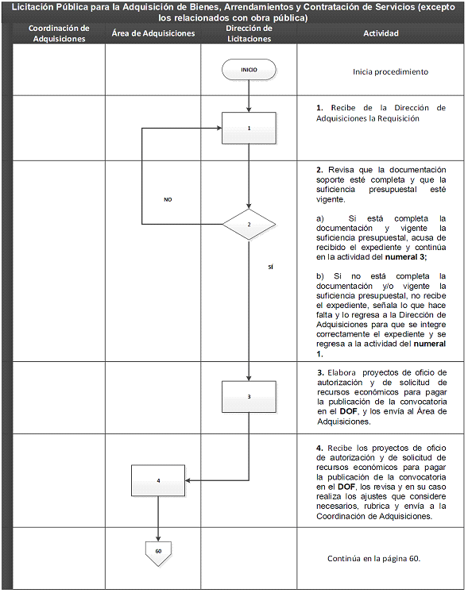

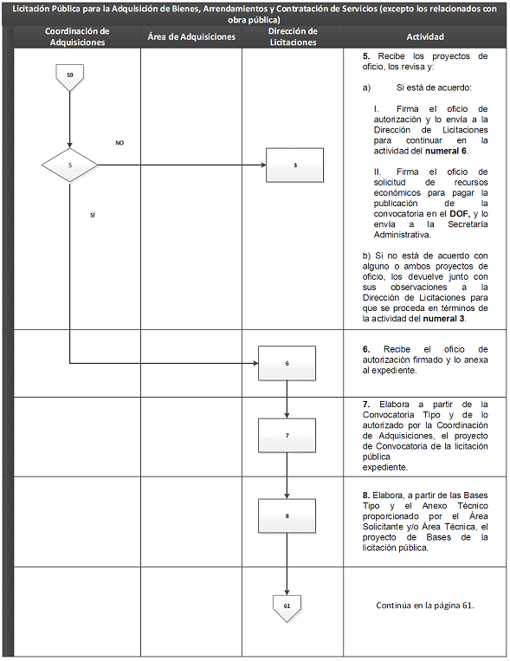

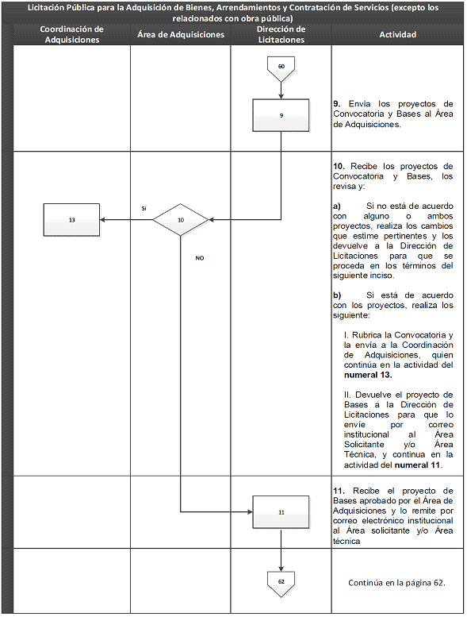

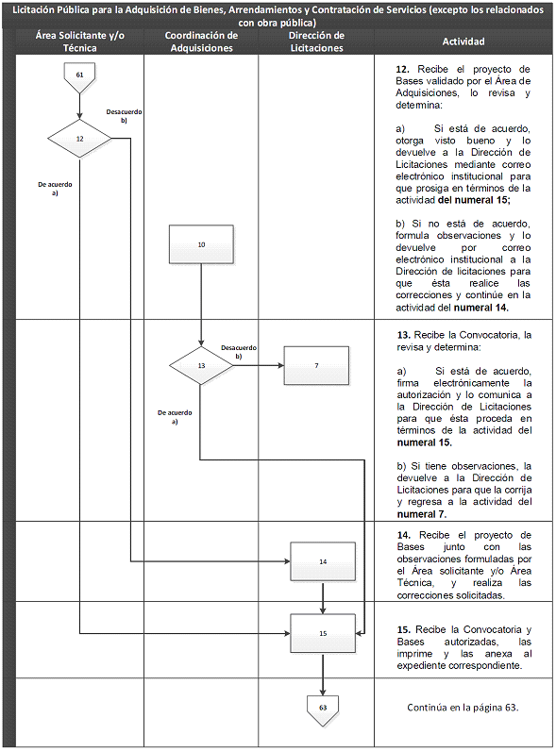

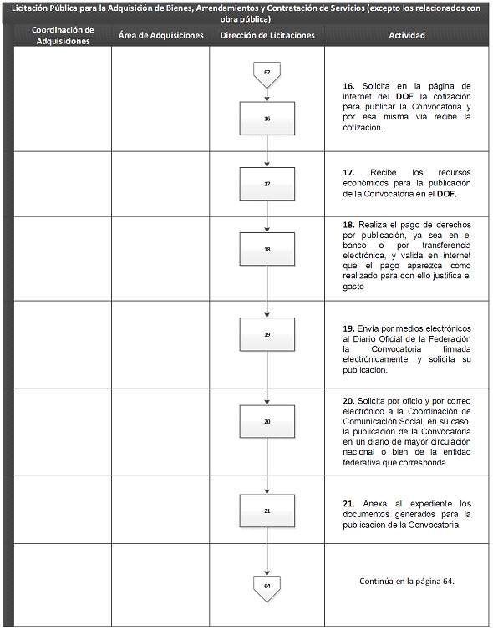

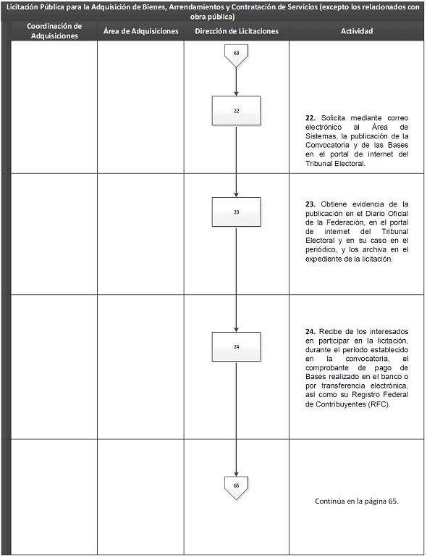

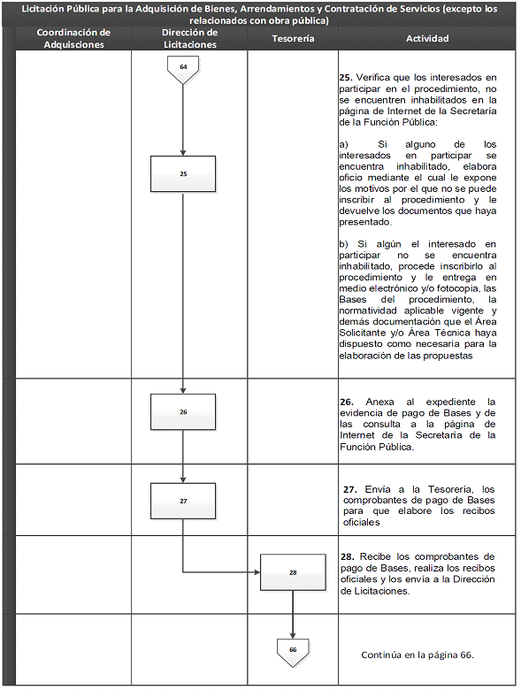

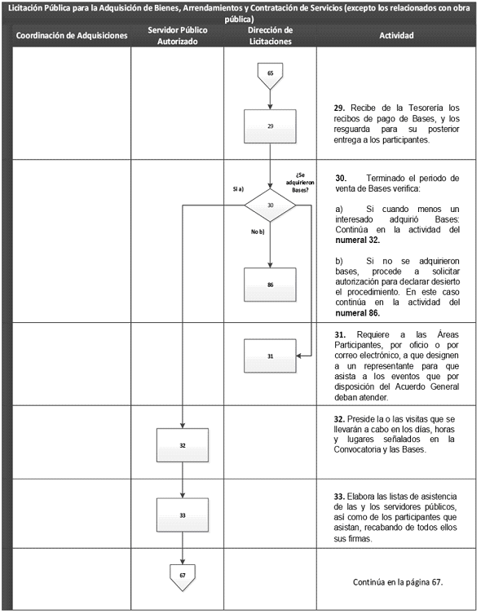

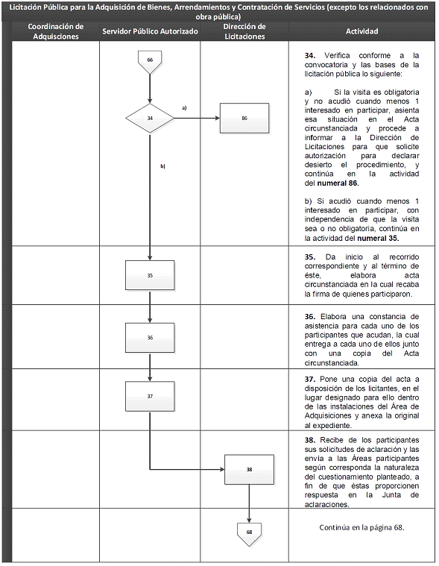

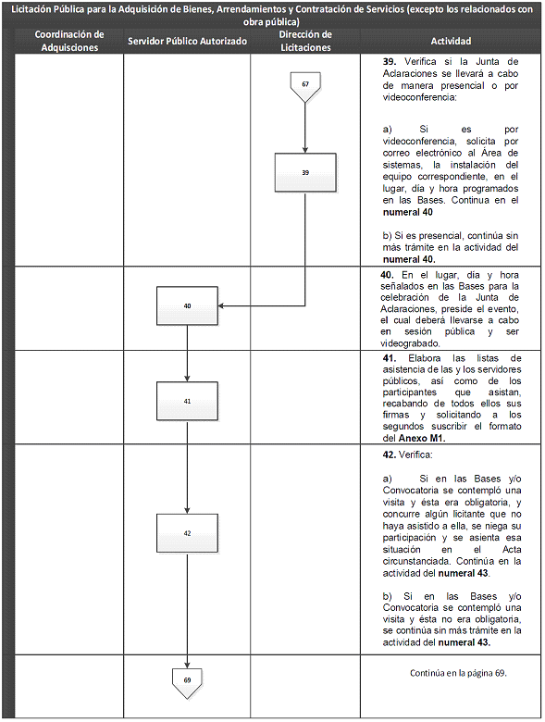

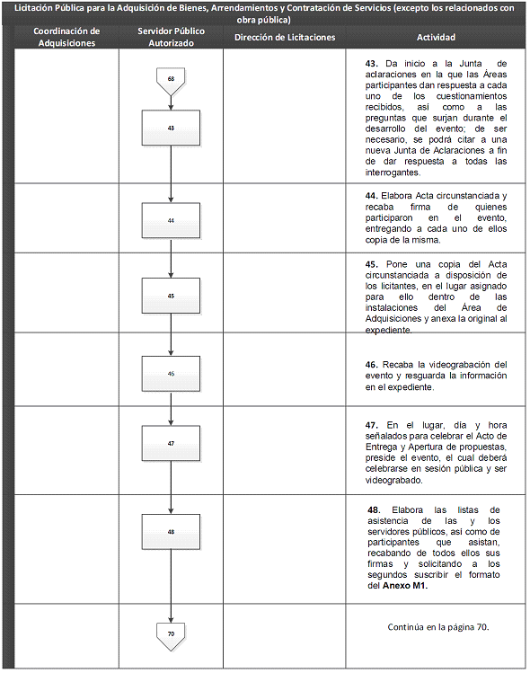

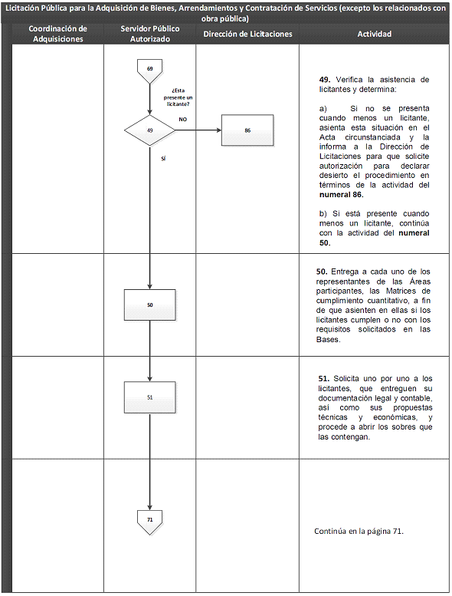

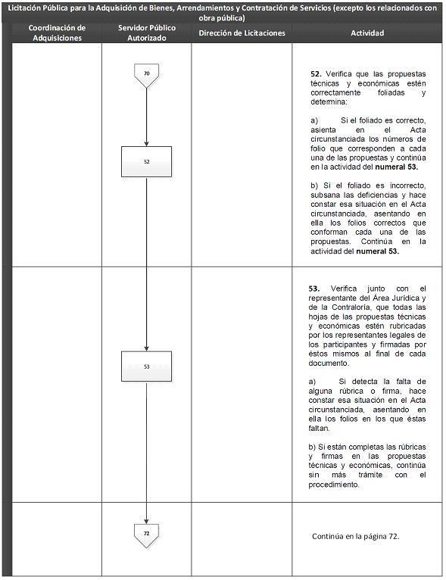

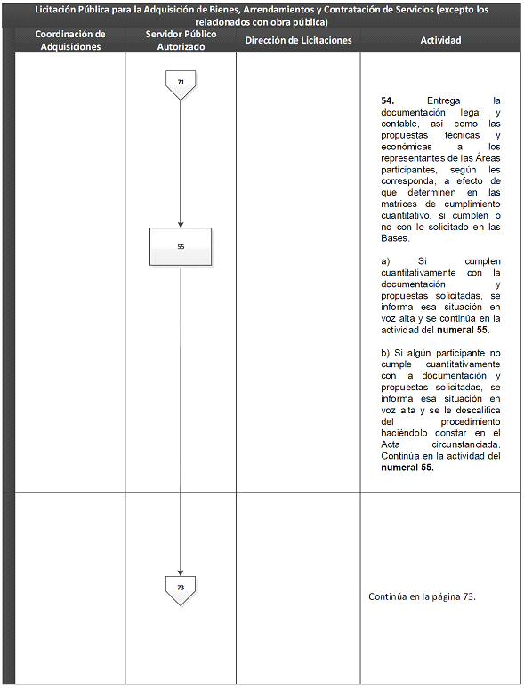

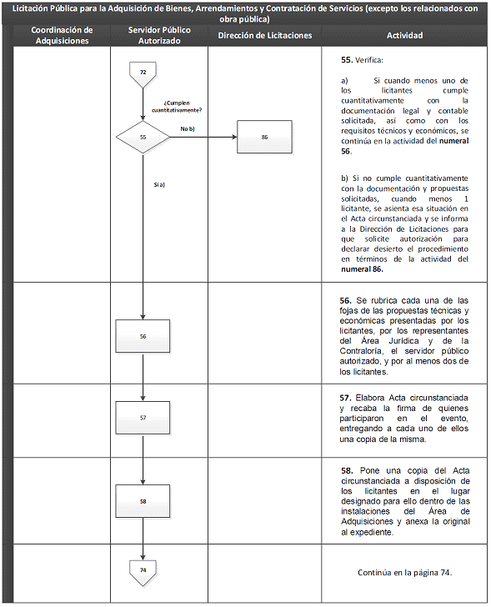

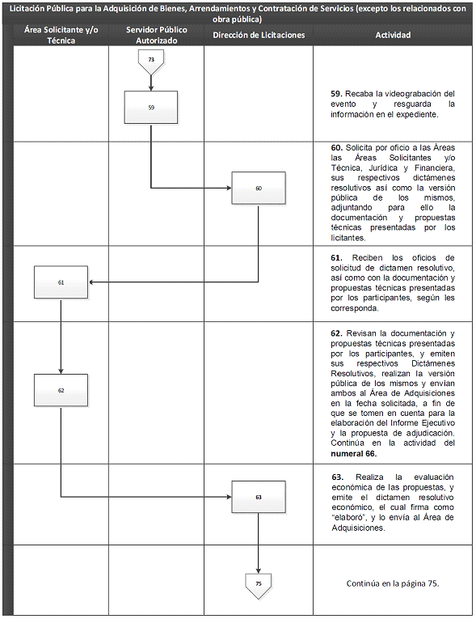

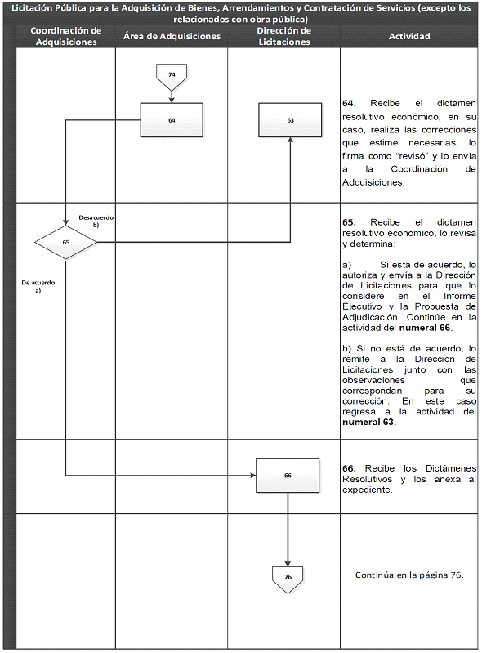

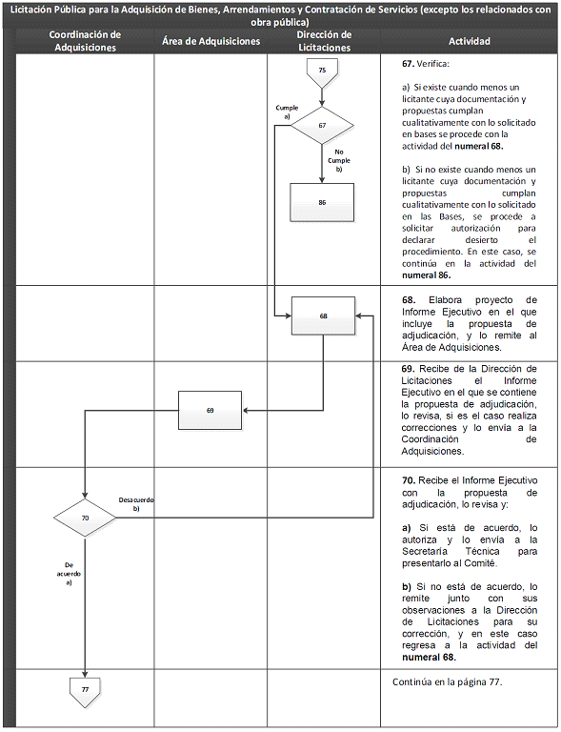

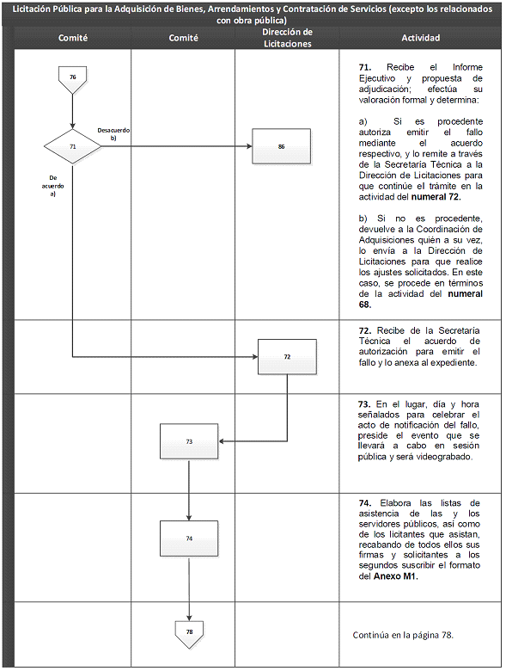

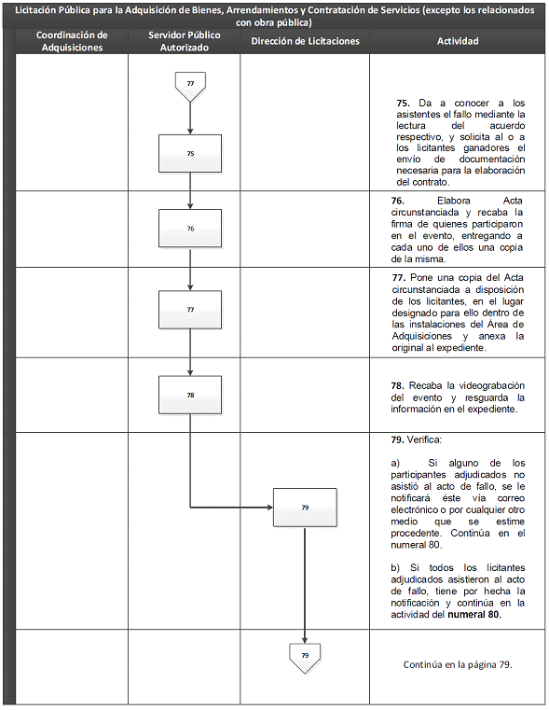

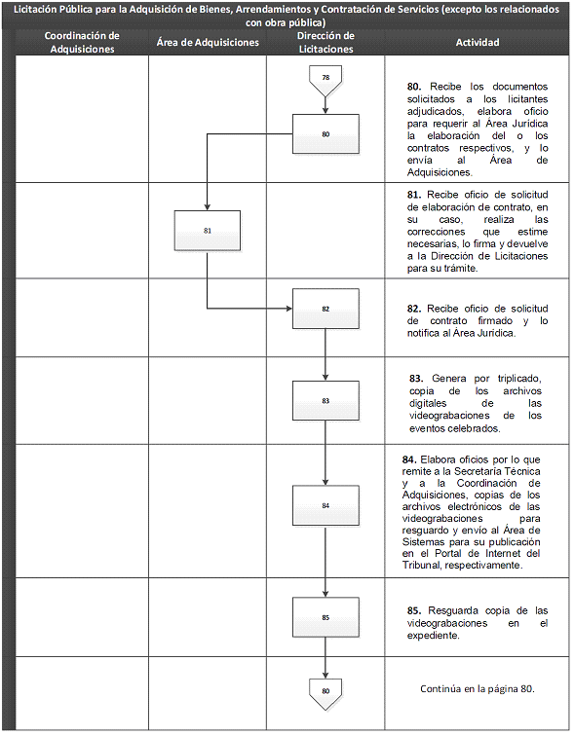

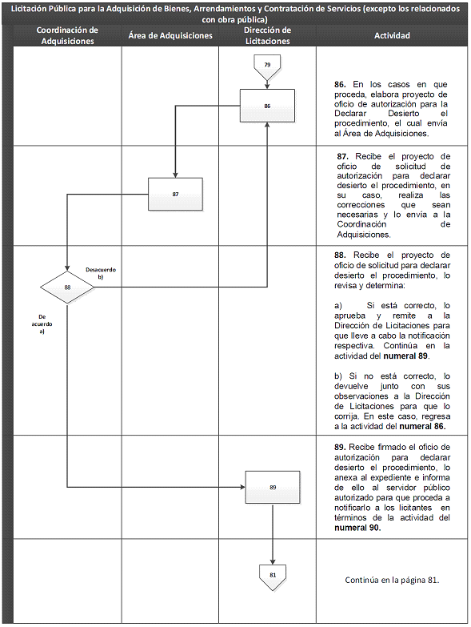

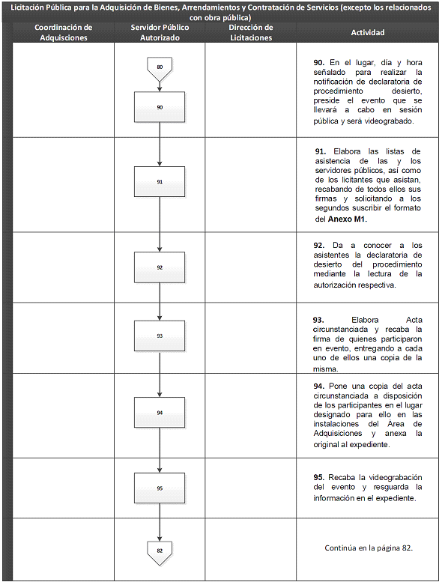

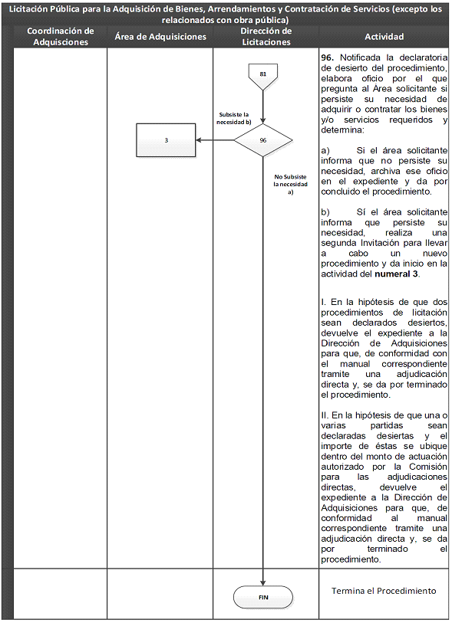

DIAGRAMA DE FLUJO _________________________________________________________________

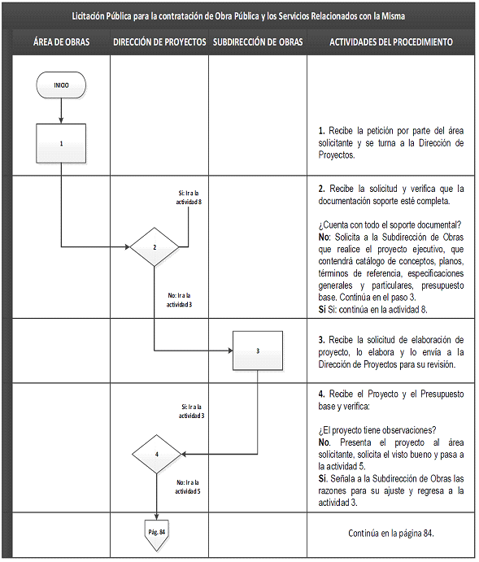

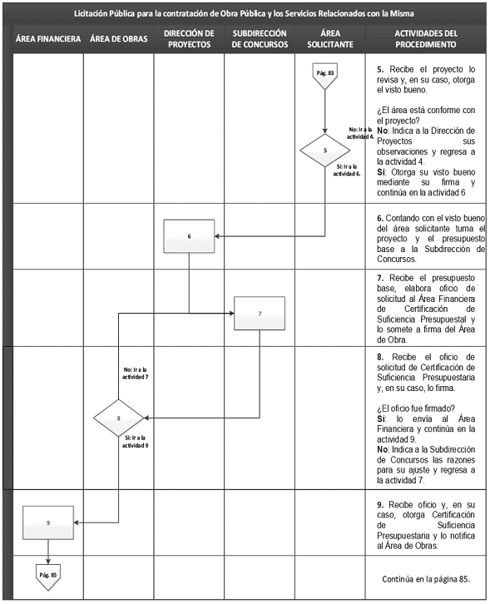

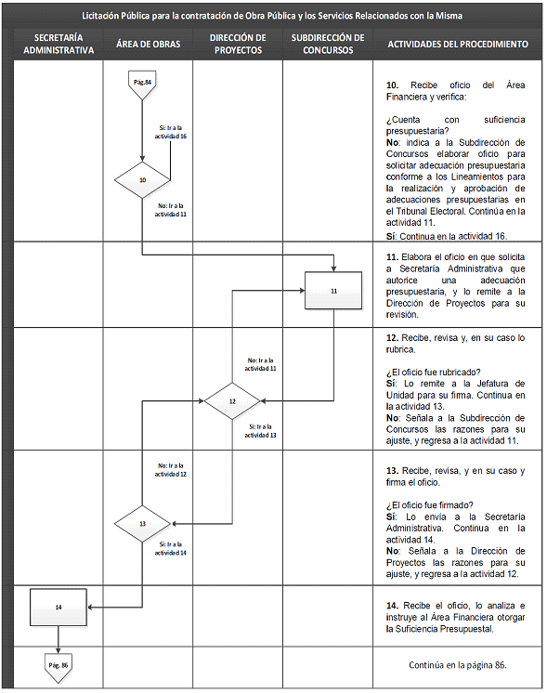

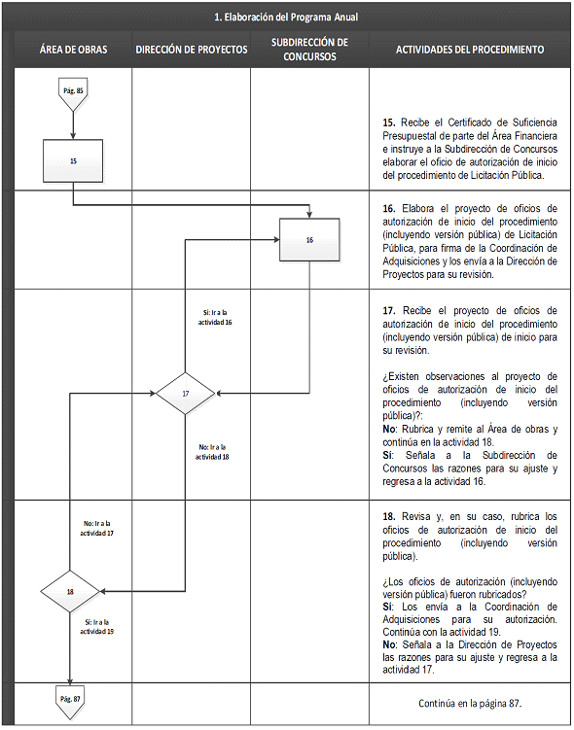

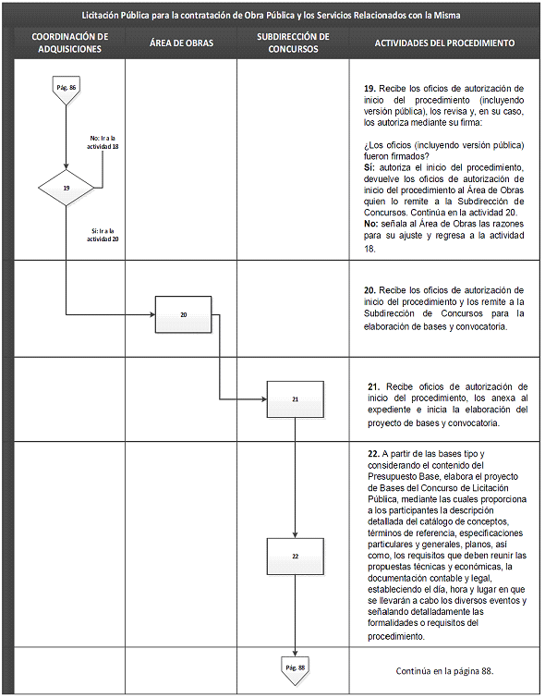

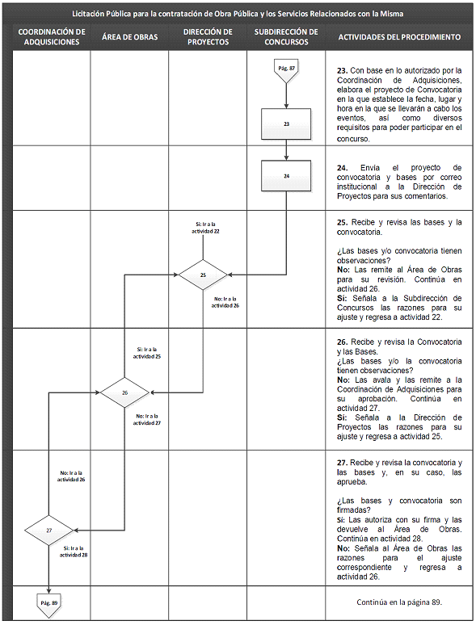

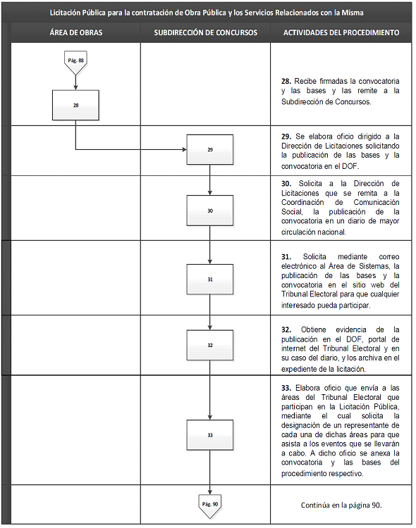

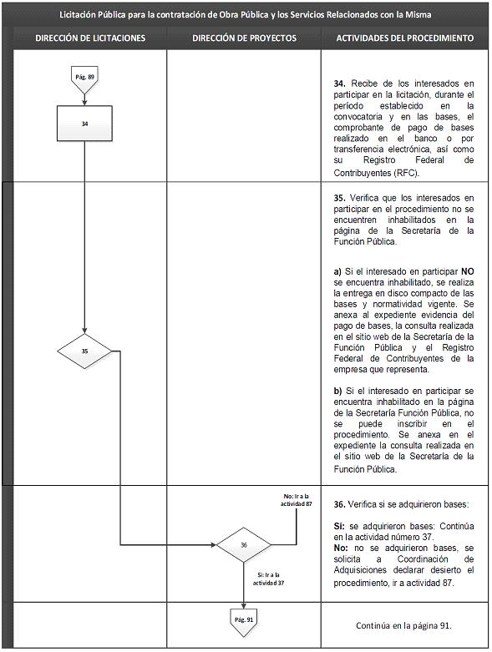

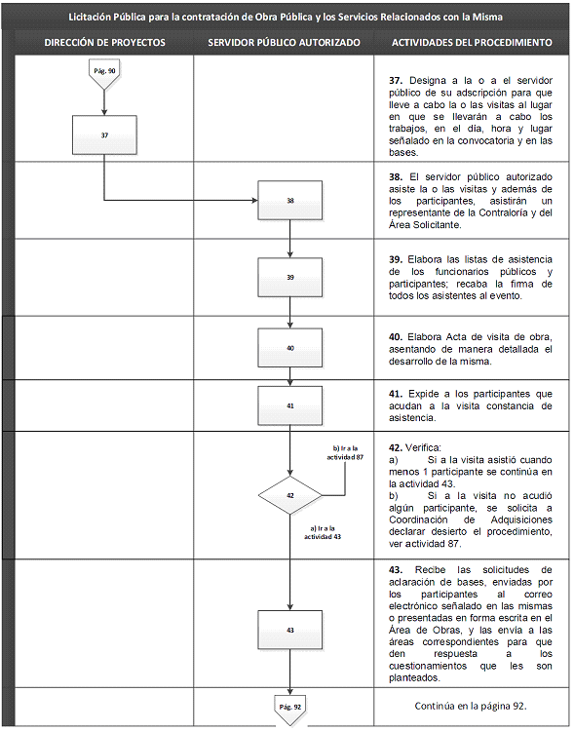

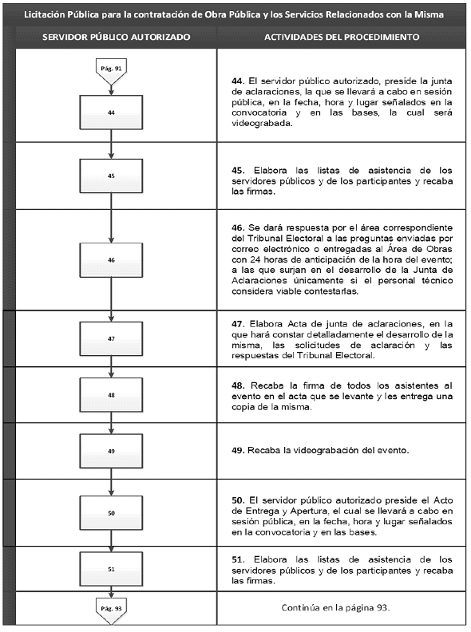

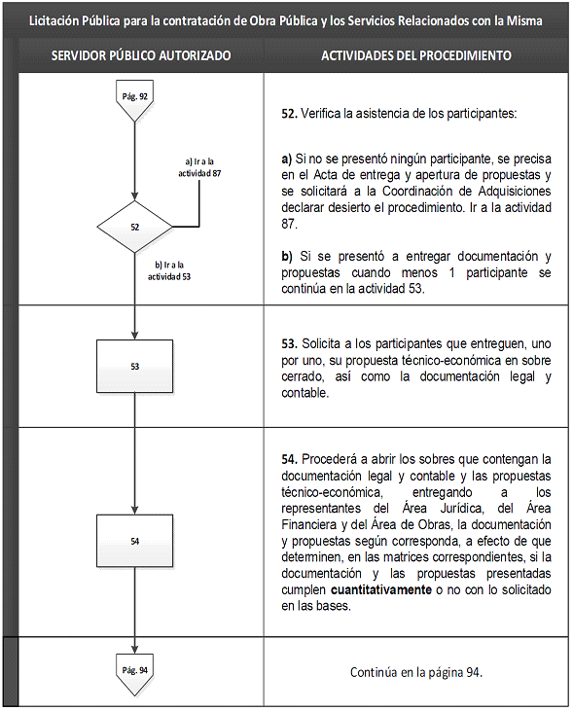

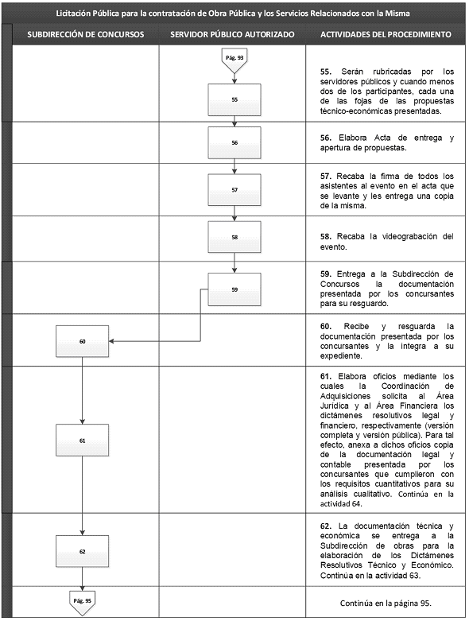

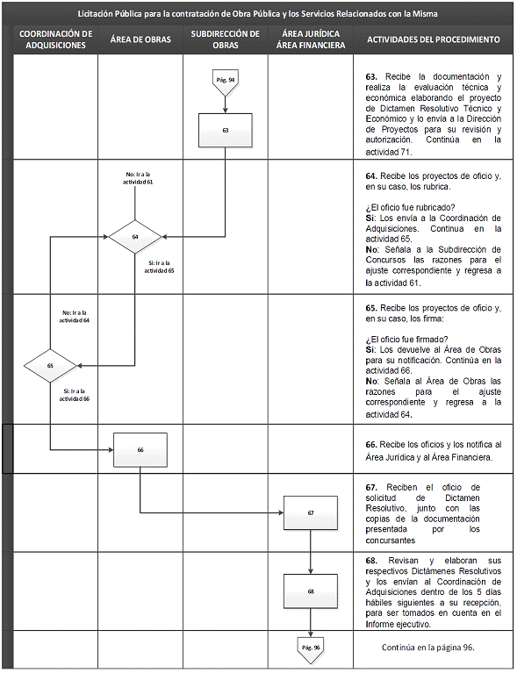

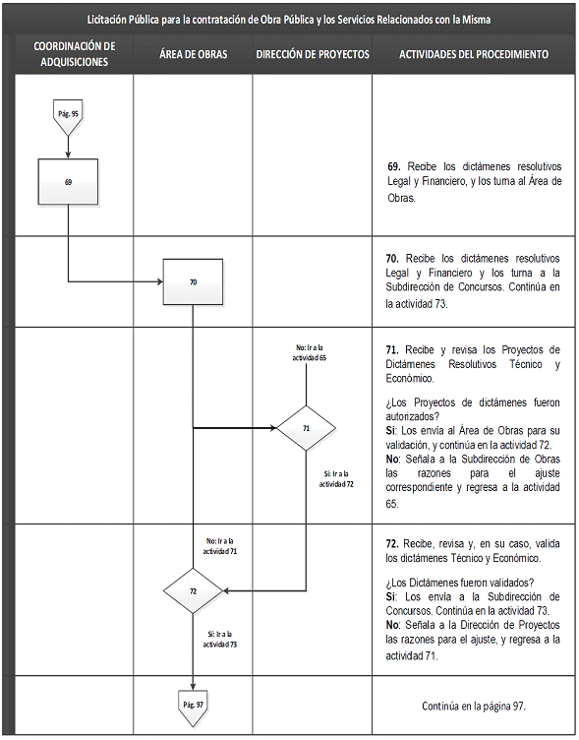

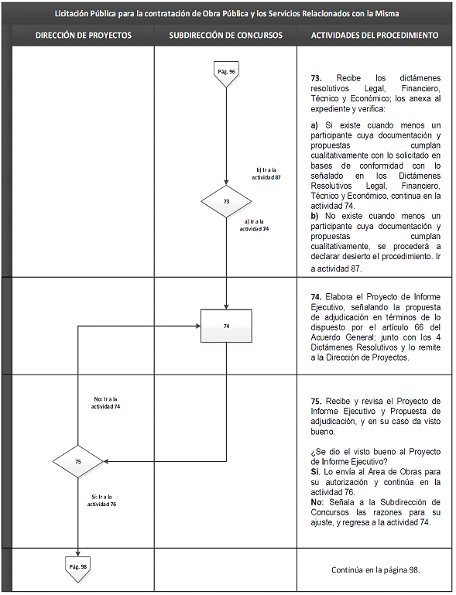

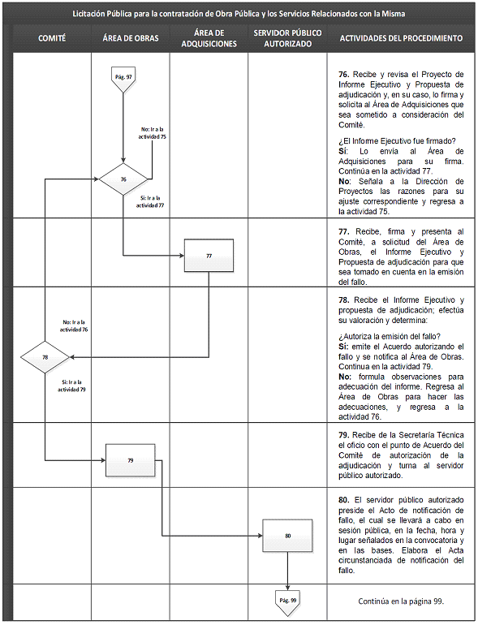

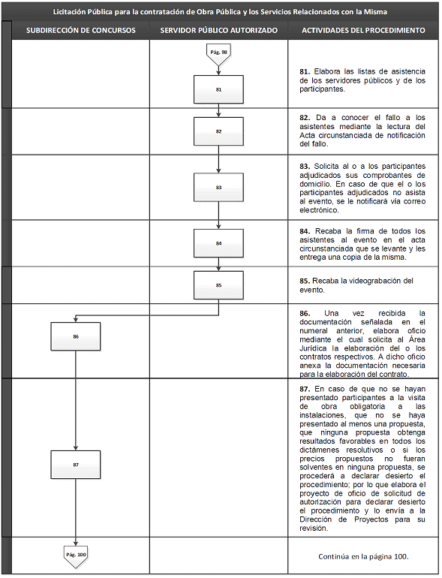

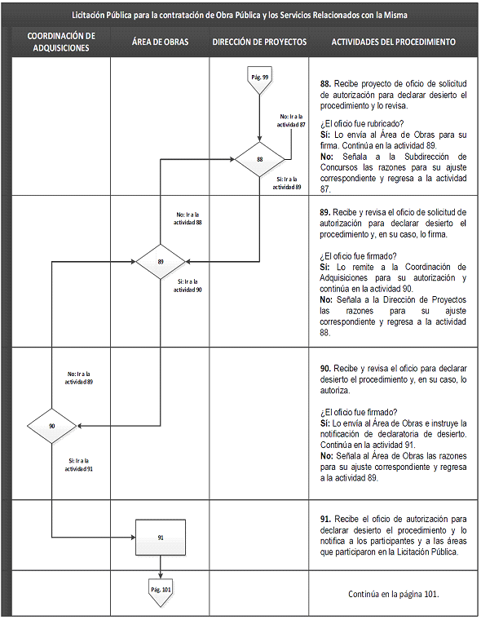

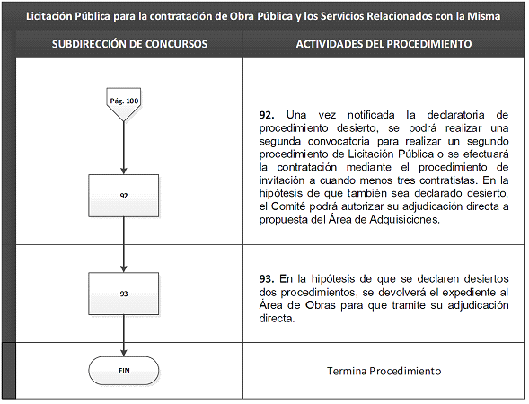

TRANSITORIOS
PRIMERO.- El presente Manual de Procedimientos para la Adquisición de Bienes, Arrendamientos, Prestación de Servicios, Obra Pública y los Servicios Relacionados con la Misma mediante Licitación Pública, entrará en vigor el día siguiente al de su publicación en el Diario Oficial de la Federación.
SEGUNDO.- Se abroga el Manual de Procedimientos para la Adquisición de Bienes, Arrendamientos y Prestación de Servicios mediante Licitación Pública aprobado por el Pleno de la Comisión de Administración del Tribunal Electoral del Poder Judicial de la Federación mediante acuerdo 356/S12(13-XI-2007) emitido en la Décima Segunda Sesión Ordinaria de 2007.
TERCERO.- Para su mayor difusión, publíquese en las páginas de Intranet e Internet del Tribunal Electoral del Poder Judicial de la Federación.
EL SUSCRITO, LICENCIADO JORGE ENRIQUE MATA GÓMEZ, SECRETARIO DE LA COMISIÓN DE ADMINISTRACIÓN DEL TRIBUNAL ELECTORAL DEL PODER JUDICIAL DE LA FEDERACIÓN, CON FUNDAMENTO EN LO DISPUESTO EN EL ARTÍCULO 170, FRACCIÓN VIII, DEL REGLAMENTO INTERNO DEL CITADO ÓRGANO JURISDICCIONAL.
CERTIFICA
Que la presente copia en 52 fojas impresas por ambos lados, corresponde al MANUAL DE PROCEDIMIENTOS PARA LA ADQUISICIÓN DE BIENES, ARRENDAMIENTOS, PRESTACIÓN DE SERVICIOS, OBRA PÚBLICA Y LOS SERVICIOS RELACIONADOS CON LA MISMA, MEDIANTE LICITACIÓN PÚBLICA, aprobado por la Comisión de Administración mediante Acuerdo 085/S4(6-IV-2017), emitido en la Cuarta Sesión Ordinaria celebrada el 6 de abril de 2017, que obra en los archivos de la Dirección General de Asuntos Jurídicos. DOY FE
Ciudad de México, 20 de abril de 2017.- El Secretario de la Comisión de Administración del Tribunal Electoral del Poder Judicial de la Federación, Jorge Enrique Mata Gómez.- Rúbrica.

